MIGUEL ANTONIO MORALES CHAN 20013307

ROBIN MANUEL STUARDO LUJAN BARRIENTOS 20012052

LUDWING ESTUARDO VILLATORO GONZALEZ 20013285

ANALISIS DE INTERFERENCIA DE ONDAS ELECTROMAGNETICAS EN HOSPITALES



UNIVERSIDAD GALILEO

FACULTAD DE INGENIERIA DE SISTEMAS, INFORMATICA Y
CIENCIAS DE LA COMPUTACION

GUATEMALA, AGOSTO DEL 2,003

Esta tesis fue elaborada por los autores como requisito previo a
obtener el título de Ingeniero en Electrónica, Informática y Ciencias
de la Computación.

DEDICATORIA
A Dios, a nuestros Padres, familias y a todos aquellos que nos han apoyado siempre a lo largo de todos los desvelos, porque sin ellos no hubiera sido posible alcanzar
este triunfo académico.

AGRADECIMIENTO
A Dios que nos dio fuerza en todo momento y no nos dejó desmayar, a Nuestros Padres que siempre nos apoyaron .Al ingeniero Edgar Mena, por su valiosa colaboración y apoyo para la realización de este trabajo. A todos nuestros compañeros y a las familias de ellos que siempre nos apoyaron en los momentos buenos y difíciles.

INDICE

Pag.
Introducción...................................................................................................... 1

CAPITULO

I. Historia de las Ondas Electromagnéticas
1. Origen................................................................................................ 3
2. Descripción General........................................................................... 9

II. Electricidad y Magnetismo
- Ecuaciones de Maxwell..................................................................... 15

  - Ley de Gauss (Campo Eléctrico)..................................... 18

  - Ley de Gauss (Campo Magnético).................................. 22

  - Ley de Faraday (Inducción Electromagnética)................ 25

  - Ley de Ampere................................................................. 28

- El Tensor de campo electromagnético............................................ 29

- Propagación de ondas electromagnéticas en el espacio................. 32

III. Interferencia en los Sistemas de Comunicación

1. Clasificación de los sistemas de comunicación................................. 38

- Interferencia Electromagnética (EMI)............................................... 39

  - Compatibilidad Electromagnética (EMC)............................. 43

  - Fuentes contaminantes......................................................... 48

2.2.1 Otras fuentes de interferencia................................ 49

2.2.2 Bandas de frecuencias........................................... 56

3. Equipo médico................................................................................. 59
  - Equipo médico activo.......................................................... 59
3.2 Equipo médico implantable................................................... 60
3.3 Clasificación de los equipos médicos ................................... 60
3.4 Causas y Efectos de EMI en equipo médico ......................... 61
3.5 Inmunidad electromagnética de los dispositivos médicos .... 62
4. Campos electromagnéticos y Salud Pública................................... 62
  - Los teléfonos móviles y sus estaciones de base...................... 62
    - Uso de los teléfonos móviles.................... 63
  - Consideraciones sobre la salud.............................................. 63
    - Niveles de exposición............................... 64
    - Efectos en la salud.................................. . 66
    - Recomendaciones sobre CEM.................. 68
4.2.4 El trabajo de la OMS................................. 68
IV. Análisis de la Radiación

1. Análisis de la Radiación...................................................................... 70

2. Origen de la Radiación........................................................................ 70

3. Tipos de Radiación............................................................................... 72

3.1Generación de Rayos X........................................................... 73

3.2 Medidas de la radiación........................................................ 75

3.3 Aparatos para medidas de radiación..................................... 78

4. Calibración de equipo médico............................................................. 83

5. Estudio de la interferencia electromagnética de los
equipos de Rayos X en los laboratorios hospitalarios...................... 85

5.1 Situación actual guatemalteca para la reglamentación............. 88

contra la radiación en centros hospitalarios

  - Situación actual de la Asociación Radiológica
Española para la reglamentación sobre protección
frente a las radiaciones ionizantes (un ideal a seguir).............. 89

Conclusiones ......................................................................................................... 93

Bibliografía .......................................................................................................... 94

ANEXOS

Fotografías de equipo médico , para Rayos X ................................................ 95 Equipo para Rayos X................................................................................. 96
Equipo para Rayos X, desde otro Punto de Vista..................................... 96
Equipo para Ultrasonido............................................................................ 97
Tablero de Control para el Equipo de Ultrasonido.................................... 97
Equipo para Tomografías.......................................................................... 98
Equipo para Tomografías, desde otro Punto de Vista............................... 98
Tablero de Control para las Tomografías.................................................. 99
Equipo Especial de Rayos X...................................................................... 99
Equipo para Mamografías......................................................................... 100
Tablero de Control Para Mamografías...................................................... 100

INTRODUCCIÓN

Quizá el mayor logro teórico de la física en el siglo XIX fue el descubrimiento de las ondas electromagnéticas. El primer indicio fue la relación imprevista entre los fenómenos eléctricos y la velocidad de la luz. En la naturaleza, las fuerzas eléctricas se originan de dos formas.

Primero está la atracción o la repulsión eléctricas, entre las cargas eléctricas (+) y (-) por lo cual Coulomb, afirmó que la fuerza entre dos objetos muy pequeños separados en el vacío o en el espacio libre por una distancia comparativamente grande en relación con el tamaño de los objetos, es proporcional a la carga en cada uno`, e inversamente proporcional al cuadrado de la distancia que las separa. (Ley Experimental de Coulomb) .

En segundo lugar están la atracción y la repulsión entre corrientes eléctricas paralelas. Por lo que podremos definir la unidad de corriente como Ampere, que es definida como la razón de cambio del movimiento de las cargas al pasar por un punto de referencia dado a razón de un coulomb por segundo. La fuerza sobre una partícula en movimiento a través de un campo magnético estable, puede escribirse como la fuerza diferencial ejercida sobre un elemento diferencial de carga, también conocida como Fuerza de Lorentz.
La radiación electromagnética es energía enviada al espacio por fuentes (entiéndase por cualquier elemento capaz de suministrar energía, por ejemplo un celular, un centro de transmisión de radio ) en forma de ondas. Los científicos han clasificado a la radiación por su frecuencia debido a que es el factor más importante que la distingue.
La radiación electromagnética es sumamente dañina para el ser humano dependiendo del tipo de radiación a la cual éste sea sometido, ya que los sistemas biológicos tienen características químicas y físicas, y la absorción radioactiva de los sistemas biológicos depende de muchos factores que no se toman en cuenta en los centros hospitalarios y de esto depende la seguridad de las personas que trabajen con esta tecnología. También se tomará en cuenta, los tres aspectos para la transmisión de ondas a través de una pared ( atenuación, índices de reflexión de ambas superficies y reflexión interna), ya que estos aspectos se utilizarán para aislar las ondas electromagnéticas de los aparatos médicos, debido a que la interferencia electromagnética (EMI) difiere el funcionamiento de los mismos, por causas que se explicarán en el capítulo III.

El presente trabajo dará a conocer las causas y efectos de la interferencia de ondas electromagnéticas en hospitales. Este estudio tendrá una investigación de campo, la cual servirá para dar una serie de lineamientos y métodos que ayuden a prevenir estas interferencias. El presente estudio inicia con la historia de las ondas electromagnéticas, al igual que su origen y una descripción en general. En los capítulos posteriores se analizarán con detalle temas relacionados con la interferencia que produce las ondas electromagnéticas, al igual que los sistemas de comunicación y edificios inteligentes.
CAPITULO I

Historia de las Ondas Electromagnéticas
El descubrimiento de las ondas electromagnéticas fue uno de los avances más importantes del siglo XIX. Cuando Maxwell postuló la existencia de estas ondas consiguió aclarar el problema de la naturaleza de la luz, y además unió la electricidad, el magnetismo y la óptica en una misma rama. Sin embargo, no pudo demostrar su existencia , fue Hertz 20 años después, en 1887, el primero en producir ondas electromagnéticas y con ello confirmar las leyes de Maxwell.
Dentro de este tipo de ondas dependiendo de su longitud de onda y frecuencia, se clasifican en distintos tipos. Las aplicaciones fueron inmediatas y hoy en día las ondas de radio y televisión, las microondas, los Rayos X, son algo cotidiano.
Los efectos que estas ondas provocan en las personas no son del todo conocidos. Efectos de las radiaciones gamma, rayos x, rayos Ultra Violeta, son conocidos, pero los de las ondas de radio y televisión no . Algunos estudios indican que estas ondas pueden ser una seria amenaza para la salud, ya que puede provocar efectos adversos sobre el hombre tal y como el desarrollo de tumores, debilitación del sistema inmunológico, hiperactividad, etc. Sin embargo no hay un consenso científico ni explicación clara sobre los efectos de estas ondas sobre las personas. Las ondas electromagnéticas, a diferencia de las mecánicas, no necesitan de un medio para sus existencia.

Las ondas electromagnéticas ocurren como consecuencia de dos efectos:
- Un campo magnético variable genera un campo eléctrico.
- Un campo eléctrico variable produce un campo magnético.
Las fuentes de radiación electromagnética son cargas eléctricas aceleradas, es decir que cambian con el tiempo su velocidad de movimiento. Todas se propagan en el vacío a una velocidad constante, muy alta pero no infinita. Gracias a ello podemos observar la luz emitida por una estrella lejana hace tanto tiempo que quizás esa estrella haya desaparecido ya o enterarnos de un suceso que ocurre a miles de kilómetros prácticamente en el instante de producirse.

Las ondas electromagnéticas se propagan mediante una oscilación de campos eléctricos y magnéticos. Los campos electromagnéticos, al "excitar" los electrones de nuestra retina, nos comunican con el exterior y permiten que nuestro cerebro "construya" el escenario del mundo en que estamos. Las ondas electromagnéticas son también soporte de las telecomunicaciones y el funcionamiento complejo del mundo actual. Ejemplos de ondas electromagnéticas son: Las señales de radio y televisión, ondas de radio provenientes de la galaxia, microondas generadas en los hornos microondas, radiación infrarroja provenientes de cuerpos a temperatura ambiente, La luz, La radiación ultravioleta proveniente del Sol, de la cual la crema antisolar nos protege la piel, Los Rayos X usados para tomar radiografías del cuerpo humano, La radiación Gama producida por núcleos radioactivos .

1. Origen y Formación
Las cargas eléctricas al ser aceleradas originan ondas electromagnéticas. El campo E originado por la carga acelerada depende de la distancia a la carga, la aceleración de la carga y del seno del ángulo que forma la dirección de aceleración de la carga y la dirección al punto en que medimos el campo( sen θ).
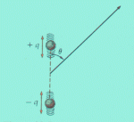
Fig. 1 Dipolo Oscilante

Un campo eléctrico variable engendra un campo magnético variable y éste a su vez uno eléctrico, de esta forma las ondas electromagnéticas se propagan en el vacío sin soporte material. Tenemos como características de la radiación de las ondas electromagnéticas que los campos producidos por las cargas en movimiento pueden abandonar las fuentes y viajar a través del espacio ( en el vacío) creándose y recreándose mutuamente. Lo explica la tercera y cuarta ley de Maxwell que posteriormente las analizáremos.
Las radiaciones electromagnéticas se propagan en el vacío a la velocidad de la luz y justo el valor de la velocidad de la luz se deduce de las ecuaciones de Maxwell, que se halla a partir de dos constantes del medio en que se propaga para las ondas eléctricas y magnética .
Las ondas electromagnéticas son todas semejantes ( independientemente de cómo se formen) y sólo se diferencian ,por su longitud de onda o frecuencia.. La luz es una onda electromagnética. Las ondas electromagnéticas transmiten energía incluso en el vacío, lo que vibra a su paso son los campos eléctricos y magnéticos que tienden a propagarse. La vibración puede ser captada y esa energía absorberse.
Se dice que la luz, las microondas y los rayos-x son todas de la misma clase, pero según las investigaciones realizadas encontramos que son muy diferentes. Una cosa que todas las formas de radiación electromagnética tienen en común es que pueden viajar a través del espacio vacío. Esto no es cierto para otras clases de ondas. El sonido, por ejemplo, necesita algún tipo de medio de transmisión, como el aire, en el cual se pueda transportar de un lugar a otro. Los astrónomos han hecho observaciones de esta luz visible por siglos. La moderna astronomía, sin embargo, tiene otras formas de observar el cosmos; se han desarrollado instrumentos que pueden detectar tipos de radiación diferentes a la luz, de forma que ahora podemos tomar "fotografías" del cielo en longitudes de onda del infrarrojo, radio o rayos-x. .
Las ondas radiadas consisten en campos eléctricos y magnéticos oscilatorios que están en ángulo recto (perpendiculares) entre sí y también son perpendiculares (ángulo recto) a la dirección de propagación de la onda, esto significa que las ondas electromagnéticas son por naturaleza transversales. Ahora bien ¿qué son esos campos que mencionamos? Los físicos crearon un concepto para explicar la acción o influencia que se puede ejercer a distancia sobre alguna partícula de referencia, sin que exista contacto real.
Por ejemplo todos sabemos que cualquier cuerpo que esté en el aire sufre una atracción hacia la tierra que lo hace caer si no está sujeto a algo, ¿por qué cae? Decimos que por la acción de una fuerza. Esa fuerza la produce algo externo al cuerpo en cuestión, se dice entonces que en el punto o posición o lugar en el espacio donde el cuerpo se encuentra, existe un campo gravitatorio y a este se le define como la relación entre la fuerza que se ejerce sobre una partícula de referencia y su masa. G = F/m
De la misma forma se dice que una partícula de referencia- en este caso es una partícula que tiene una carga eléctrica “q” - se encuentra influenciada por un campo eléctrico cuando sobre ella se ejerce una fuerza; el campo eléctrico está dado como en el caso anterior por la relación entre la fuerza que dicha carga de referencia experimenta y el valor de la carga. E= F/ q. Este campo, como en el caso anterior, también está originado externamente a la carga de referencia. Siguiendo con una explicación análoga, un campo magnético en un punto del espacio, es una zona donde una partícula de referencia, en este caso una carga “q” que se mueve a una cierta velocidad “v”, experimenta sobre ella una fuerza (CAMPO ELECTRICO) tal, que el campo magnético quedará definido por la Ley de Faraday aplicada a esta carga puntual (b = f/ q * v)
Vemos entonces que en todos los casos un campo es algo que existe por definición para explicar la fuerza que actúa sobre una partícula de referencia cuando está situada en un punto del espacio. En todos los casos, la intensidad del campo disminuye o se atenúa (pérdida de potencia) a medida que aumenta la distancia entre la partícula de referencia y la fuente que origina el campo.
Un físico de renombre James Clerk Maxwell demostró que las amplitudes de los campos eléctricos y magnéticos de una onda electromagnética están relacionados. Las ondas electromagnéticas cubren un amplio espectro de frecuencias. Dado que todas las ondas electromagnéticas son transmitidas en el vacío a la velocidad c (velocidad de la luz) que es una constante, es decir no cambia su valor.
cuando la distancia entre dos puntos en el espacio es una longitud de onda, el tiempo para recorrer ese espacio a la velocidad de la luz, corresponde al período “T” y la inversa del período es lo que denominábamos frecuencia de la onda; (dándole a la velocidad la notación que corresponde por ser la velocidad de la luz) esto define todo el espectro posible, abarcando desde las ondas de radio de baja frecuencia y gran longitud de onda, las cuales son ondas electromagnéticas producidas por cargas que oscilan en una antena transmisora. Las ondas de luz con frecuencias mayores (cada color de un haz de luz corresponde a una longitud de onda determinada) se producen cuando determinados electrones oscilan dentro de los sistemas atómicos de los materiales y sólo reflejan parte de ese haz de luz.

Las ondas electromagnéticas fuera del campo visible como las ultravioletas, los rayos x, los rayos γ, rayos cósmicos, son vibraciones de otros electrones que producen desaceleraciones de las mismas.

- Descripción General
Qué son las ondas electromagnéticas? La luz, las micro ondas, los rayos-x y las transmisiones de radio y televisión son todas formas de ondas electromagnéticas. Todas son la misma clase de disturbio ondulatorio u oscilatorio que se repite en una distancia llamada la longitud de onda. Quizá el mayor logro teórico de la física en el siglo XIX fue el descubrimiento de las ondas electromagnéticas. El primer indicio fue la relación imprevista entre los fenómenos eléctricos y la velocidad de la luz. También debemos saber cuál es el significado de la relación entre la electricidad y la luz; Recuerda la idea de Faraday, que evolucionó hacia el concepto de "campo magnético -- ese espacio en el que se pueden observar los cambios en las fuerzas magnéticas? Faraday también mostró que un campo magnético que cambia en el tiempo, como el producido por la corriente alterna (CA), podría conducir corrientes eléctricas, si los hilos de cobre estuvieran colocados de la forma adecuada. Esto era la "inducción magnética", el fenómeno en el que se basan los transformadores eléctricos. Por lo tanto, los campos magnéticos podían producir corrientes eléctricas y ya sabemos que las corrientes eléctricas producen campos magnéticos.
Esta onda no existiría en el espacio vacío, debido a que el espacio vacío no tiene hilos de cobre y no podría conducir la corriente necesaria para completar el ciclo anterior. Un brillante joven escocés, James Clerk Maxwell, solucionó el problema en 1861 proponiendo que las ecuaciones de la electricidad necesitaban un término adicional, que representara a una corriente eléctrica que pudiera viajar a través del espacio vacío, pero sólo mediante oscilaciones muy rápidas. Añadiendo ese término (la "corriente de desplazamiento"), las ecuaciones de la electricidad y del magnetismo permitían que existiera una onda que se propagara a la velocidad de la luz. El dibujo inferior ilustra ese tipo de onda, verde en su parte magnética y azul en su parte eléctrica, añadido el término de Maxwell. La onda está dibujada propagándose a lo largo de un línea. Realmente llena el espacio, pero sería muy difícil dibujarla.
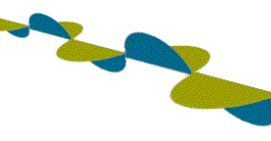
Fig. 2 Onda Electromagnética

Maxwell propuso que eso era luz. Hubo anteriores indicios --como se citó anteriormente, la velocidad de la luz apareció inesperadamente en las ecuaciones de la electricidad y del magnetismo-- y estudios posteriores lo confirmaron. Por ejemplo, si un haz de luz incide en la cara de un prisma de cristal, sólo entra en él una parte, la otra es reflejada. La teoría de Maxwell predijo correctamente las propiedades del haz reflejado.
Después, Heinrich Hertz, en Alemania, mostró que una corriente eléctrica saltando adelante y atrás en un hilo (actualmente se le podría llamar "antena") podía ser la fuente de esas ondas. (La corriente, de acuerdo con la Ley de Ampere, también produce un campo magnético, pero este campo disminuye rápidamente con la distancia). Las chispas eléctricas producen ese tipo de corrientes cuando saltan entre dos puntos --a eso se debe el crepitar producido por los rayos en la radio AM-- y Hertz, en 1886, usó estas chispas para enviar una señal de radio a través de su laboratorio. Posteriormente el italiano Marconi, con detectores más sensibles, amplió el alcance de la recepción de la radio y en 1903 detectó en Cape Cod, Massachussets, señales procedentes de Europa .
Se supone que la luz que produce el hilo caliente de una lámpara se emite debido a que el calor causa que los electrones se muevan rápidamente adelante y atrás , convirtiendo a cada uno en una antena. Sin embargo, cuando los físicos intentaron seguir esa idea, encontraron que las leyes conocidas de la naturaleza debían modificarse a la escala de los tamaños atómicos. Así fue como se originó la teoría cuántica. Poco a poco se descubrieron otras ondas electromagnéticas. La naturaleza de onda de la luz origina que los diferentes colores se reflejen de forma diferente por una superficie, generando finas rayas paralelas --a esto se debe que un disco compacto láser (para uso musical o para ordenador) brille en todos los colores del arco iris.
Las ondas electromagnéticas lideran la radio y la televisión, y la enorme industria electrónica. Pero también se generan en el espacio -- por rayos de electrones inestables en la magnetosfera, así como en el Sol y en el universo remoto, informándonos sobre las partículas magnéticas del distante espacio o también tomándonos el pelo con misterios irresolutos.

Ahora nos ocuparemos de los efectos causados por todas las ondas electromagnéticas y principalmente las de la telefonía celular que estudiaremos a plenitud en posteriores capítulos. En primer lugar diremos que los efectos de las ondas electromagnéticas dependen en gran medida de su frecuencia. Los primitivos móviles analógicos (el servicio Moviline de Telefónica) trabajaban en la banda de 450 MHz. Los primeros móviles GSM trabajaban en la banda de 900 MHz, y en la actualidad se ha habilitado una banda más en l.8 GHz. La telefonía móvil de tercera generación (UMTS) funcionará inicialmente en la banda de 2.1 GHz.
La profundidad a la que penetran las ondas en el cuerpo humano depende de la frecuencia. Las señales de frecuencia más baja (del orden de kilohercios) atraviesan el cuerpo humano como si éste fuera transparente, de forma que no hay energía que se disipe en el cuerpo y los efectos de la radiación son despreciables.
A frecuencias más altas, la radiación comienza a ser absorbida por los tejidos, y a la frecuencia de trabajo de los móviles, casi la totalidad de la energía es absorbida en unos pocos centímetros de profundidad a partir de la piel. La energía absorbida se convierte en calor, produciendo el calentamiento de los tejidos expuestos. Cuanto mayor sea la potencia de la señal incidente, tanto mayor será el calentamiento de los tejidos.
Hay que tener en cuenta que los tejidos son extremadamente sensibles a los incrementos de temperatura, y las células comienzan a morir a partir de los 42ºC, y se produce un gran índice de mortandad a partir de los 45ºC. Sin embargo, es conocida la enorme capacidad reguladora del cuerpo humano, y es muy difícil conseguir un calentamiento de los tejidos a estas temperaturas. Si se calienta un cuerpo humano por entero, la sudoración y otros fenómenos fisiológicos se encargarán de mantener la temperatura dentro de los límites tolerables. Si se calienta una zona concreta del cuerpo, el riego sanguíneo funciona como un refrigerante efectivo, que extrae el calor de la zona afectada para distribuirlo sobre todo el cuerpo, que a su vez tiene la temperatura regulada por los procesos fisiológicos antes citados.
En la actualidad, los límites de radiación recomendados por distintos organismos oficiales han sido establecidos teniendo en cuenta únicamente los efectos térmicos de las radiaciones electromagnéticas, que son los únicos que han sido demostrados con evidencia en la actualidad. Por debajo de los límites de radiación establecidos, los efectos térmicos de la radiación electromagnética son contrarrestados sobradamente por los mecanismos de regulación de la temperatura del cuerpo humano. Sin embargo, hoy en día la controversia está centrada en posibles efectos no térmicos de los campos electromagnéticos.
A menudo se considera que, dado que la telefonía móvil tiene escasos años de existencia, los efectos médicos de los campos electromagnéticos no han sido estudiados hasta hace poco tiempo. Nada más lejos de la realidad. La primera aplicación de un campo eléctrico para el tratamiento del cáncer se produjo tan sólo cuatro décadas después de que Volta, en el año 1,800, describiera la pila eléctrica.
Quizás sea destacable el hecho de que al contrario de los pioneros de la radioactividad y las radiaciones ionizantes, que vieron su salud y su vida seriamente afectadas por los experimentos, d´Arsonval (1851-1940), Tesal (1856-1943) y otros pioneros de la radiofrecuencia, como Eli Thompson (1853-1937), vivieron todos más de ochenta años. Estos pioneros realizaron muchas experiencias sobre sí mismos en busca de efectos médicos de los campos electromagnéticos.
En 1953, Schwan recomendó que se adoptara una radiación de 6mW/cm2 como límite de las dosis electromagnéticas tolerables. Sin embargo, cinco años más tarde, la Unión Soviética promulgó un límite estándar de tan sólo 10mW/cm2. Pasado algún tiempo, tras revisar todos los datos experimentales sobre animales de que se disponía entonces, varios investigadores norteamericanos llegaron a la conclusión de que eran necesarios más de 100 mW/cm2 para producir algún efecto biológico de relevancia. Sobre esta base, adoptando un factor de seguridad de 10, el United States of America Standards Institute (USASI, ANSI en la actualidad) recomendó un nivel máximo de seguridad de 10mW/cm2.
Llegados a este punto, la polémica se desató, e incluso el Gobierno de los Estados Unidos temió por la posibilidad de que a largo plazo pudieran aparecer problemas de salud pública que afectaran a millones de ciudadanos. Sin embargo, estos problemas jamás aparecieron y en la actualidad, el horno Microondas es aceptado en la mayoría de los hogares como un electrodoméstico más.
En la actualidad, los límites generalmente aceptados para la exposición a los campos electromagnéticos son del orden 900 mW/cm2 para GSM 1800 y la mitad para GSM 900.

CAPITULO II

Electricidad y Magnetismo

Las ecuaciones de Maxwell
Las ecuaciones de Maxwell permitieron ver en forma clara que la electricidad y el magnetismo son dos manifestaciones de un mismo fenómeno físico, el electromagnetismo. El fenómeno era similar a la gravitación, cuyas leyes fueron descubiertas por Newton; así como un cuerpo masivo produce una fuerza gravitacional sobre otro, un cuerpo eléctricamente cargado y en movimiento produce una fuerza electromagnética sobre otro cuerpo cargado. La diferencia más importante es que la magnitud y la dirección de la fuerza electromagnética dependen de la carga del cuerpo que lo produce y también de su velocidad; por esta razón, la teoría del electromagnetismo es más complicada que la teoría newtoniana de la gravitación, y las ecuaciones de Maxwell son más complejas que la fórmula de Newton para la fuerza gravitacional. Un aspecto común entre la gravitación y el electromagnetismo es la existencia de una aparente acción a distancia entre los cuerpos, acción que tanto disgustaba a Newton. Maxwell no resolvió ese problema, pero inventó un concepto que desde entonces se ha utilizado constantemente en la física: el campo electromagnético.
Según esta interpretación, en todo punto del espacio alrededor de una carga existe una fuerza electromagnética, cuya intensidad y dirección están definidas por medio de unas fórmulas matemáticas.

En realidad, más que un concepto, el campo es una definición que da cierta consistencia a la idea de que una carga eléctrica actúa sobre otra lejana, sin tener que recurrir a una acción a distancia. Sólo en el siglo XX se pudo encontrar cierta base física a este concepto, pero en tiempos de Maxwell el campo electromagnético era una noción matemática sumamente útil, descrita por ecuaciones, pero cuya realidad física trascendía toda interpretación teórica.
El primer éxito, y el más notable, de la teoría de Maxwell fue la elucidación de la naturaleza de la luz. Maxwell demostró, a partir de sus ecuaciones matemáticas, que la luz es una onda electromagnética que consiste en oscilaciones del campo electromagnético.

Como ya hemos mencionado, lo que para la Mecánica Clásica significan las Leyes de Newton lo son las Ecuaciones de Maxwell para los fenómenos eléctricos y magnéticos. Incluso, estas ecuaciones superaron la dificultad de las Leyes de Newton ya que son compatibles con la Teoría de la Relatividad Especial como lo demostraría el propio A.Einstein en 1905.
Las leyes del electromagnetismo fueron enunciadas por Gauss, Coulomb, Ampere, Faraday, etc., de tal forma que los fenómenos que describen afectan a una región del espacio de dimensiones finitas. Estas leyes fueron recopiladas por James Clerk Maxwell quien elaboró una completa teoría electromagnética basándose en sus famosas ecuaciones, las que a partir de ese momento se denominaron las Ecuaciones de Maxwell.
Antes de definir la Ley de Gauss, para el campo eléctrico , es conveniente
que se defina primero lo que es un campo electromagnético, este requiere de cuatro
vectores:

E Intensidad de campo eléctrico : Se define la intensidad de campo eléctrico,
como el vector fuerza sobre cada unidad de carga positiva, se medirá en
las unidades practicas de volts por metro (La fuerza por unidad de carga)
(Volts/metro).

D : Densidad de flujo eléctrico: Medida en coulombs por metro
cuadrado(Coulomb/m2) es un vector campo que pertenece a la clase de campos
vectoriales de “densidades de flujo”, indica que tanto es el flujo de cargas eléctricas
a través de una superficie determinada, distinta de la clase “campos de fuerza”.

B : Densidad de Flujo Magnético: Se define como el flujo que pasa a través de
cualquier área escogida, medida en Weber por metro cuadrado (Weber/m2),el weber
es simplemente una abreviatura conveniente para el producto de henrys y amperes.

H : Intensidad de Campo Magnético: Es la fuerza con que se produce un campo
magnético y es medido en Ampere/metro.

1.1 Ley de Gauss (Campo Eléctrico)
Ahora, podemos expresar de forma de integral a la primera Ecuación de Gauss (PARA CAMPOS ELECTRICOS):
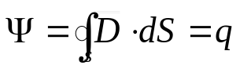

Donde q es la carga neta dentro de la superficie cerrada sobre la que se integra el producto escalar de la densidad de flujo eléctrico y la normal de la superficie considerada. Por otro lado, la densidad de flujo eléctrico puede ser expresada como una de las ecuaciones de Maxwell, en su forma diferencial de la siguiente manera:
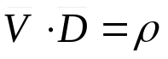
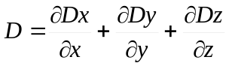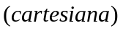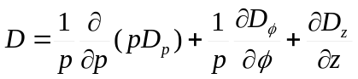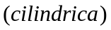
Donde es densidad volumétrica de carga eléctrica de la superficie gaussiana.Y donde la divergencia es una operación sobre un vector, que da como resultado un escalar, con esto en mente, se define el operador “nabla” como un operador vectorial.
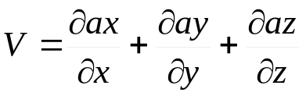

Se conviene al definir  (dígase Nabla) que se le trate como un vector ordinario con la importante excepción de que resultan derivadas parciales en vez de productos de escalares.
Considérese que * D, significa
div D = * D = 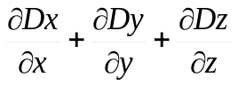
Estas ecuaciones establecen que el flujo eléctrico total  a través de cualquier superficie cerrada es igual a la carga neta encerrada dentro de esa superficie dividida por la permitividad del medio ε. Lo que implica con un análisis posterior que las líneas de campo eléctrico se originan en cargas positivas y terminan en cargas negativas.
Los resultados de los experimentos de Faraday, con esferas concéntricas conductoras cargadas pueden resumirse en una ley experimental que establece que el flujo eléctrico que pasa a través de cualquier superficie esférica imaginaria situada entre las dos esferas conductoras, es igual a la carga encerrada dentro de esa superficie imaginaria. Esta carga encerrada puede estar distribuida sobre la superficie de la esfera interior, o concentrada como carga puntual en el centro de la esfera imaginaria. Sin embargo, puesto que un 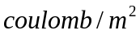de flujo eléctrico es producido por un coulomb de carga, la forma del conductor interior pudo haber sido un cubo o una llave de latón y la carga total inducida en la esfera exterior hubiera sido la misma.
Es cierto que la densidad de flujo habría cambiado su distribución simétrica anterior a alguna otra carga desconocida, pero +Q coulombs en cualquier conductor interior produciría una carga inducida de –Q coulombs sobre la esfera que lo rodea.
Si se sigue yendo adelante, se podrían reemplazar ahora los dos hemisferios exteriores por una lata vacía de sopa, pero completamente cerrada. Q coulombs en la llave de latón producirían
ψ = Q líneas de flujo eléctrico e inducirían –Q coulombs sobre la lata.
Esta generalización de Gauss del experimento de Faraday conduce al siguiente enunciado, que se conoce como Ley de Gauss:
El Flujo eléctrico que pasa a través de cualquier superficie cerrada es igual a la carga total encerrada por esa superficie.
La contribución de Gauss, uno de los más grandes matemáticos que el mundo ha dado, no fue, en realidad, el que estableció la ley que se acaba de mostrar sino que proporcionó la forma matemática de este enunciado, que se obtendrá ahora.
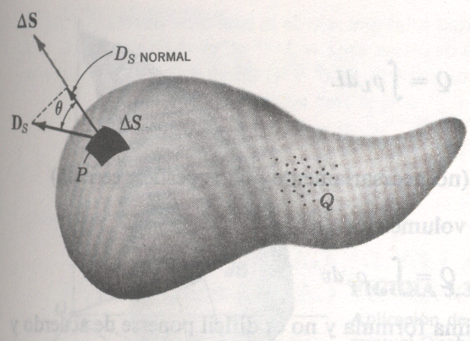
Fig 3. Flujo Total que pasa a través ΔS vector normal es la divergencia
El flujo total que pasa a través de la superficie cerrada se obtiene sumando las contribuciones diferenciales que cruzan cada elemento de superficie ΔS
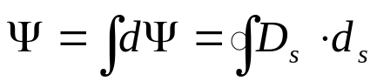
La integral resultante es una integral de superficie cerrada y puesto que el elemento de superficie dS siempre implica las diferenciales de dos coordenadas S tales como dx , dy si utilizamos el sistema cartesiano, ya que también puede utilizarse en forma cilíndrica o esférica; Por lo tanto se trata de una integral doble. Normalmente que la integral es de superficie, aunque en realidad esto sería necesario puesto que la diferencia dS indica automáticamente que se trata de una integral de superficie.
Una última convención es colocar un pequeño círculo sobre el mismo símbolo de integral para indicar que la integración debe hacerse sobre un superficie cerrada. Dicha superficie se llama con frecuencia superficie gaussiana. La formulación matemática de la Ley de Gauss es, entonces:
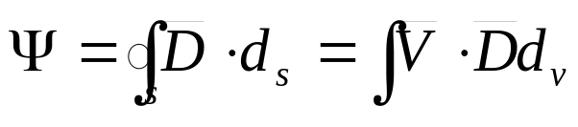
Constituyen el teorema de la divergencia.

  - Ley de Gauss (Campo Magnético)
La forma Integral de las ecuaciones de Maxwell permiten reconocer generalmente, las leyes experimentales de las cuales fueron obtenidas mediante un proceso de generalización. Los experimentos deben tratar con cantidades físicas macroscópicas y sus resultados tienen que ser expresados en términos de relaciones integrales. Una ecuación diferencial siempre representa una teoría Obtenemos entonces la forma integral para la ley de Gauss, aplicado al campo magnético.
. 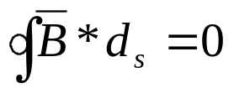
La divergencia vectorial es el límite de la cantidad de flujo por unidad de volumen que sale de una pequeña superficie cerrada cuando el volumen tiende a cero. Esta se obtiene de integrar la siguiente ecuación, sobre una superficie cerrada (cilíndrica o esférica) al utilizar el teorema de la divergencia.
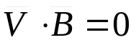
Esto implica que el flujo magnético a través de una superficie cerrada es cero, es decir, el número de líneas de campo magnético que entran a la superficie es igual al número de ellas que salen. Esto significa que en la naturaleza NO existen monopolos magnéticos, sólo existen dipolos magnéticos.

Se define la densidad de flujo magnético B , en el espacio libre como:

B = μo H

Donde B se mide en Webers por metro cuadrado, o en una nueva unidad adoptada en el Sistema Internacional de Medidas el testla (T). La constante μo no es adimensional y tiene valor específico para el espacio libre, ahora se puede generalizar la relacion entre B y H para aplicarlos a otros medios ademas del espacio libre. La presente discusión se basa en las fuerzas y torsiones sobre circuitos diferenciales de corriente en un campo B y, por tanto, se toma B como cantidad fundamental y se busca una definición mejorada de H. Ahora se define H en términos de B y M, donde M = magnetización y obtenemos:
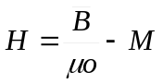
Y se ve que B = μo M en el espacio libre donde la magnetización es cero. Esta relación se escribe por lo general en una forma que evita fracciones y signos menos:
B = μo ( H + M )
Utilizando las diversas densidades de corriente y las relaciones entre B,H y M expresada en la ecuación anterior, puede simplificarse para medios lineales e isotópicos donde la susceptibilidad magnética Xm puede definirse:
M = Xm H
Entonces se tiene
B = μo ( H + Xm H)
= μo μR H
Donde μR = 1 + Xm
Se define como la permeabilidad relativa μR. Además , se define la permeabilidad μ
μ = μo μR
y esto habilita para escribir una relación sencilla entre B y H
B = μH para cualquier otro lugar.

Se debe notar que debido a que H se mide en amperes por metro, el weber es dimensionalmente igual al producto de  y 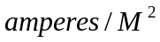. Considerando el henry como una nueva unidad, el weber es simplemente una abreviatura conveniente para el producto de y . El vector de densidad de flujo magnético B, es un miembro de la familia de densidad de flujo de vectores campo, como el nombre weber por metro cuadrado lo implica.

  - Ley de Faraday (Inducción Electromagnética)
Después de que Oersted demostrara en 1820 que una corriente eléctrica afecta la aguja de una brújula, Faraday manifestó su creencia de que si una corriente podía producir un campo magnético, entonces un campo magnético debería ser capaz de producir una corriente. El concepto campo no existía en ese entonces y el éxito de Faraday consistió en mostrar que una corriente podía ser producida por magnetismo.

Trabajó en este problema de manera intermitente a lo largo de un periodo de 10 años, hasta que finalmente tuvo éxito en 1831. Enrolló dos alambres separados alrededor de un toroide de hierro y colocó un galvanómetro en un circuito, y una batería en el otro. Al cerrar el circuito de la batería, observó una deflexión momentánea del galvanómetro, una deflexión similar, pero en sentido contrario, ocurría cuando se desconectaba la batería. Esto, por supuesto, fue el primer experimento en el que se incluía una campo magnético variable, que fue seguido por una demostración de que tanto un campo magnético móvil como una bobina móvil podían producir una deflexión del galvanómetro.

En términos del campo, se puede decir ahora que un campo magnético que varía con el tiempo produce una fuerza electromotriz (fem) que puede producir una corriente en un circuito cerrado adecuado. Una fuerza electromotriz no es otra cosa que un voltaje procedente de los conductores que se mueven en un campo magnético o de campos magnéticos variantes.

Se acostumbra expresar la ley de Faraday para una espira cerrada como:

Fem= - dφ V
dt (1)

La ecuación (1) implica una trayectoria cerrada, aunque no necesaria conductora; el signo de menos indica que la fem tiene una dirección tal, que produce una corriente, cuyo flujo magnético tiene una dirección contraria al flujo magnético original , esto reduciría la magnitud de la fem. Este enunciado que establece que el voltaje inducido actúa para producir un flujo opuesto es conocido como la ley de Lenz. Si la trayectoria cerrada en su filamento conductor enrollado de N vueltas, generalmente es preciso considerar las vueltas como coincidentes y hacer:
Fem= -N dφ
dt

Donde φ se interpreta como el flujo que pasa a través de cualquiera de las N trayectorias coincidentes. En electrostática, la integral de línea da lugar a una diferencia de potencial, con campos variantes con el tiempo, el resultado es una fem o un voltaje. Al sustituir φ en (1) por la integral de la superficie de B, se tiene:
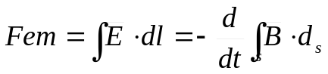
Aplicando el teorema de Stokes obtenemos su forma diferencial, la cual es conocida como la segunda ecuación de maxwell. .Considérese primero un trayectoria estacionaria, el flujo magnético es la única cantidad que varía con el tiempo en el lado derecho de la ecuación anterior, y la derivada parcial puede ser introducida dentro de la integral:
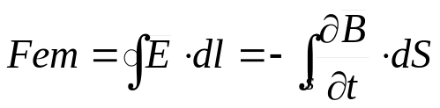
Antes de aplicar este sencillo resultado, se obtendrá la forma puntual de esta ecuación integral. Aplicando el teorema de Stokes a la integral de línea cerrada, se tiene :
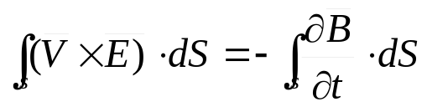
En donde las integrales de superficie pueden ser evaluadas sobre superficies idénticas. Las superficies son generales y pueden escogerse como diferenciales.
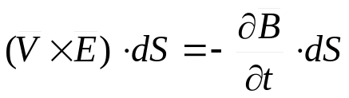
y
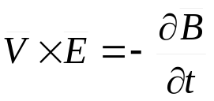
Establece que el rotacional del campo eléctrico inducido por un campo magnético variables igual a menos la derivada parcial del campo magnético respecto del tiempo.
  - Ley de Ampere
Después de haber resuelto cierto número de problemas sencillos de electrostática con la ley de Coulomb, se encontró que los mismos problemas pueden resolver mucho más fácilmente al utilizar la Ley de Gauss, siempre que estuviera presente un alto grado de simetría. De nuevo, existe un procedimiento análogo en los campos magnéticos. Aquí la ley que ayuda a resolver los problemas más fácilmente se conoce como la ley de circuito de Ampere, algunas veces llamada ley de trabajo de Ampere.
Por el momento, conviene en aceptar temporalmente la ley de circuito de Ampere como otra ley que puede ser sometida a pruebas experimentales. Su utilización requerirá también de cuidadosas consideraciones de la simetría del problema, para determinar cuáles de las variables y componentes están presentes. La ley de circuito de Ampere establece que la integral de línea H sobre cualquier trayectoria cerrada es exactamente igual a la corriente constante encerrada por dicha trayectoria.
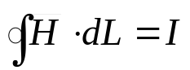
También es la que establece la relación entre los campos eléctrico y magnético, con corrientes eléctricas. Establece finalmente la relación simétrica de la inducción, es decir, la forma como un campo eléctrico variable puede generar un campo magnético y como consecuencia, una corriente eléctrica en un circuito. En su forma integral se expresa como:

En el segundo elemento de esta igualdad, el primer factor representa la corriente de conducción, mientras que el segundo factor representa la corriente de desplazamiento. Esto nos indica que toda variación de flujo eléctrico implica una corriente de desplazamiento. representa aquí la densidad de corriente de conducción. Luego de algunas reducciones, se puede expresar esta ley en su forma diferencial, la cual es conocida como la primera Ecuación de Maxwell:
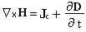
Donde debemos saber que D representa la densidad de flujo eléctrico y H la intensidad del campo magnético.
- El Tensor de Campo Electromagnético
El magnetismo y la electricidad son manifestaciones de un mismo fenómeno conocido como electromagnetismo, la descripción teórica del fenómeno está basado en cuatro ecuaciones fundamentales que ya se describieron anteriormente.
En su teoría unificada del electromagnetismo, Maxwell predijo la existencia de las ondas electromagnéticas como consecuencia natural de las leyes fundamentales expresadas en sus cuatro ecuaciones. Años más tarde, Hertz y Righi se encargarían de corroborar este fenómeno.
Maxwell demostró que las ondas electromagnéticas (asumiendo que se propagan en una única dirección x) en el espacio libre se describirían por medio de las siguientes ecuaciones, para una onda electromagnética transversal tem
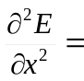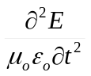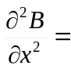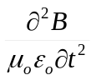

Que muestran una forma similar a la ecuación general de onda, donde la rapidez de las ondas vendría dada por:
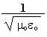

Tomando los valores más acertados de y de se encuentra que esta es precisamente la velocidad de la luz !!! , por lo que estamos obligados a creer (correctamente) que la luz es una onda electromagnética.
La teoría electromagnética, basada en cuatro ecuaciones, puede ser puesta en un formalismo más general, este formalismo matemático es el de la relatividad de Einstein. Fue la covariancia (invariancia ante el cambio del sistema de coordenadas referido) de las ecuaciones de Maxwell ante transformaciones de Lorentz, lo que llevó a Einstein a modificar el espacio y tiempo, incluido en éste la relatividad galileana-newtoniana. Para esto, Einstein necesitó fusionar el espacio y tiempo en un solo término llamado espacio-tiempo de Minkowski.
El espacio-tiempo de Minkowski posee cuatro coordenadas, tres espaciales y una temporal, las cuatro coordenadas son: 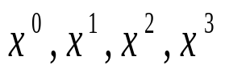, donde el superíndice cero corresponde al tiempo y los otros tres a las espaciales. Las cuatro coordenadas del espacio de Minkowski quedan así:
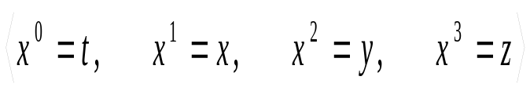
Observando esto, se puede incluir el tiempo en las ecuaciones de Maxwell como una cuarta coordenada y agruparlas en un solo marco, el espacio-tiempo.
Así, se forma un cuatro-vector con el potencial escalar y vectorial, llamado cuatro potencial y definido

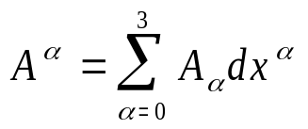
El cuatro-potencial es un tensor de rango uno en espacio de Minkowski, derivando este, y definiendo un nuevo tensor de rango dos, que después de un poco de álgebra queda con los siguientes componentes:
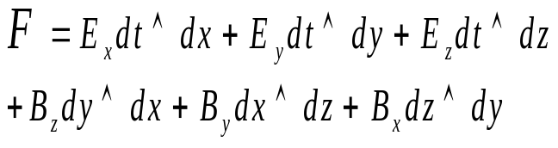

Es esto lo que se define como el tensor del campo electromagnético o tensor de Faraday. Este es un tensor de rango seis, tres componentes eléctricas y tres magnéticas, metido en un espacio de cuatro dimensiones.
Es este tensor el que puede ser transformado de un sistema de referencia a otro por las transformaciones de Lorentz y dejar invariante el campo eléctrico y magnético, es ahí donde reside su importancia. Este tensor puede ser derivado para obtener las ecuaciones de Maxwell y reescribirlas de una forma más compacta.

- Propagación de Ondas Electromagnéticas en el espacio
Es muy importante conocer el comportamiento de las ondas electromagnéticas en el espacio, ya que sobre ellas se montarán los enlaces que nos permitirán la comunicación con las sondas espaciales. En el espacio reina el vacío, y en ese "medio" las ondas electromagnéticas se propagan en línea recta a la velocidad de la luz que es de 299792 Km/s. Irá más despacio cuando atraviese medios más densos como polvo espacial, atmósferas planetarias, etc. El desplazamiento rectilíneo de las ondas electromagnéticas, entre ellas la luz, es aparente, ya que en realidad sufren una ligera curvatura al pasar cerca de grandes masas, según la teoría general de la relatividad.

La cantidad de energía que llega a un dispositivo localizado a una distancia determinada de una fuente es proporcional a la cantidad de energía que pasa a través de la superficie (proporcional a este dispositivo) de una esfera imaginaria con un radio igual a la distancia anterior. Por eso, la cantidad de energía electromagnética que llega es inversamente proporcional al cuadrado de la distancia. Esto produce una pérdida de fuerza en la señal al atravesar el espacio, llamada "pérdidas de propagación". Este aspecto es muy importante en la exploración del Universo, ya que significa que la radiación electromagnética observable decrece de forma muy rápida cuando aumentamos la distancia al emisor. Si el emisor es una nave espacial con un transmisor de baja potencia o una estrella extremadamente potente, llegará sólo una pequeña cantidad de energía electromagnética a un detector en la Tierra, ya que a distancias muy grandes, la Tierra supone una mínima superficie en una esfera imaginaria enorme.

La velocidad de la luz en el vacío, 299792 Km/s, es la tasa de propagación de todas las ondas electromagnéticas. La longitud de onda de una radiación es la distancia que la onda recorre durante el tiempo requerido por una oscilación. Hay pues una relación sencilla entre la frecuencia y la longitud de onda:

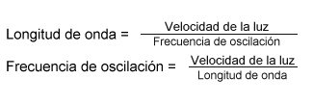
Las radiaciones electromagnéticas con frecuencias entre 10 kHz. y 100 GHz. son conocidas como radiofrecuencias (RF). Éstas son las que nos interesan para comunicaciones en misiones interplanetarias. Las RF están divididas en grupos de similares características llamados "bandas". Las bandas a su vez están divididas en pequeños rangos de frecuencia llamados "canales", algunos de los cuales están reservados para su uso en las telecomunicaciones con el espacio profundo. La mayor parte de los vehículos espaciales usan la banda S o la banda X, las cuales están en un rango de 2 a 10 GHz. Estas frecuencias suelen ser llamadas microondas, ya que su longitud de onda es muy corta, del orden de centímetros. La siguiente tabla muestra los nombres y características de las bandas de microondas usadas en las comunicaciones con las misiones de exploración del espacio:
Banda | cm. | GHz.
L | 30 - 15 | 1 - 2
S | 15 - 7.5 | 2 - 4
C | 7.5 - 3.75 | 4 - 8
X | 3.75 - 2.4 | 8 - 12
K | 2.4 - 0.75 | 12 - 40
En ciertas longitudes de onda la observacíon desde la superficie de la Tierra es imposible, ya que existe absorción por parte de nuestra atmósfera. La atmósfera es opaca para la mayor parte del espectro, pero existen algunos rangos de frecuencia en los que las características de absorción bajan y las señales pueden pasar.

Esos rangos se llaman ventanas y hacen posible ver la luz visible y recibir radiofrecuencias, por ejemplo. Esto motiva el uso de las bandas X y S en comunicaciones espaciales, ya que a sus frecuencias la atmósfera afecta poco a la señal.
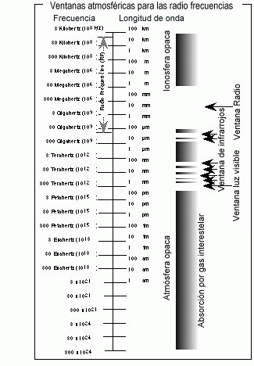
Fig. 4 Ventanas Atmosféricas

Otro fenómeno que afecta a las comunicaciones es el efecto Doppler. Este efecto hace que la frecuencia que observamos difiera de la frecuencia radiada por la fuente si existe movimiento que varíe la distancia entre la fuente y el observador.
Cuando la distancia entre la fuente y el receptor de las ondas electromagnéticas permanece constante, la frecuencia de la fuente y la de la onda recibida son las mismas. Cuando la distancia entre la fuente y el receptor está incrementándose, la frecuencia de la onda recibida es menor que la frecuencia de la fuente. El caso contrario ocurre cuando la distancia disminuye. Esto queda mejor explicado en el siguiente gráfico:
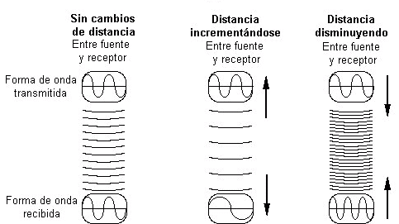
Fig.5 Efecto Doppler

Otro efecto sufrido por las ondas electromagnéticas es la refracción, que es la curvatura que sufren las ondas electromagnéticas cuando pasan de un medio a otro. El índice de refracción es la relación entre la velocidad de la luz en el vacío y la velocidad de la luz en la sustancia del medio observado. La ley de refracción establece que cuando las ondas pasan de un medio a otro de diferente índice de refracción modifican la dirección de su desplazamiento.
El vacío y el aire tienen índices de refracción distintos. Así, las ondas electromagnéticas cuando entran en la atmósfera de la Tierra desde el espacio se curvan ligeramente por causa de la refracción. La refracción atmosférica es mayor en señales cercanas al horizonte, y crea una altitud aparente de la señal del orden de medio grado superior de su altitud real. Este efecto proporciona hasta cinco minutos más de luz solar a las zonas ecuatoriales debido a que el Sol aparece más alto de lo que en realidad está.

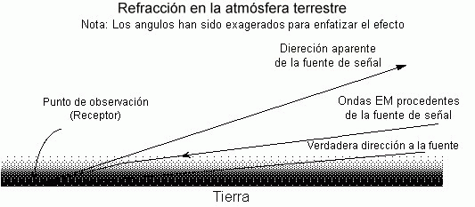
Fig.6 Refracción en la atmósfera terrestre

CAPITULO III

Interferencia en los Sistemas de Comunicación

1. Clasificación de los sistemas de comunicación
Existen dos tipos básicos de comunicación, la que se da por medio de líneas o cables y que interconectan dos circuitos y aquella basada en la transmisión por medio de la radiación electromagnética con antenas que transmiten y reciben al mismo tiempo. En áreas populosas es común transmitir video a través de cable coaxial, este tiene una atenuación de cuatro a cinco dB/km, una característica importante en la transmisión de líneas es que la atenuación es exponencial, entonces una pérdida de 5 dB/km se convierte en una pérdida 100 dB sobre una distancia de 20 km. Si la distancia es doblada a 40 km será una pérdida adicional de 100 dB, y cuando se recuerda que 100 dB es una reducción en un factor de 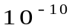en la potencia de la señal que se recibe, pone serias restricciones en la distancia sobre la cual se transmite sin el uso de amplificadores repetidores.

En sistemas de comunicación que utiliza radiación electromagnética, la antena emite una radiación en un espacio angular considerable, y es sólo una porción de la potencia transmitida la que la antena receptora intercepta. Esto conduce a una pérdida en la recepción de la señal, sin embargo esta pérdida de potencia contra la distancia, es en vez de ser exponencial como en el caso anterior.
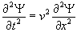
Con esto podemos estar seguros que estamos describiendo un movimiento ondulatorio que se propaga a lo largo del eje X, sin distorsión y con velocidad v.
Es decir que cada vez que se dobla la distancia, la pérdida de potencia radiada decrece en un factor de cuatro o seis dB.
2. Interferencia Electromagnética (EMI)
Cada vez notamos con más frecuencia que ahora en nuestros días las industrias hacen uso de instrumentación electrónica para sus operaciones diarias (PCs, sistemas de adquisición de datos, sistemas de control, etc.). El incremento del uso de estos equipos electrónicos en muchos campos de la industria significa que tenemos más interacción entre estos equipos y las máquinas eléctricas (motores, generadores, transformadores, etc.) que actúan en las plantas, lo cual generan inevitablemente interferencia electromagnética (EMI) que puede ocasionar el mal funcionamiento de los equipos electrónicos y hasta daños irreparables con la consecuencia de grandes pérdidas para la empresa.
La interferencia electromagnética consiste en la emisión electromagnética conducida o irradiada que produce una respuesta no deseada en un componente o en una parte de un equipo. La interferencia producida por aparatos electrodomésticos y herramientas eléctricas, la cual produce efectos no deseados en equipos médicos, de radio y televisión, representan ejemplos diarios.
La interferencia electromagnética se ha convertido en un grave problema para los diseñadores de circuitos y equipos. A medida que se disminuyen los tamaños de los componentes, se colocan más circuitos en espacios reducidos e incrementa la posibilidad de la ocurrencia de interferencias.
Además, los equipos no deben ser afectados por fuentes externas y no deben transformarse en fuentes de ruido. Cuando una corriente o tensión experimenta una variación con el tiempo, da como resultado un campo electromagnético.
Una onda sinusoidal produce un campo electromagnético de una sola frecuencia, cualquier deformación en la misma genera armónicas de esa frecuencia, estas armónicas son señales no deseadas que pueden afectar el funcionamiento correcto de los equipos de radio y televisión. Señales de tiempo de crecimiento y caídas rápidas indican la existencia de armónicas de alta frecuencia. Lo mismo ocurre para señales producidas por reguladores de conmutación, puentes de diodos rectificadores, circuitos lógicos, etc.

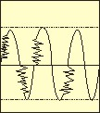
Fig.7 Onda Sinusoidal, con Efectos de la Interferencia de las Ondas Electromagnéticas

Dado que la eficiencia de acoplamiento de esta interferencia es proporcional a la frecuencia, a más altos los componentes de la frecuencia, mayor la interferencia. Dependiendo del diseño del circuito, estas señales pueden irradiar desde la fuente, acoplarse línea a línea y/o ser conducida a través de conductores al ambiente externo. Cada especificación militar o no militar define el tipo, método y rango de frecuencia para las mediciones de interferencia electromagnética con enormes diferencias de una especificación a otra. Por ejemplo, la especificación “MIL-STD-461 A”requiere ambas mediciones de emisión y susceptibilidad mientras que la especificación comercial requiere solamente que se verifique la emisión.

Normalmente, las mediciones, de acuerdo con requisitos militares, deben realizarse en ambientes blindados, ejemplo, una jaula de Faraday. Filtros pasabajos de RF filtran todo lo proveniente de la línea de alimentación, entiéndase por cualquier carga parásita que viaja a través de un medio físico.

El inconveniente son las reflexiones de las señales en las paredes internas de la jaula. Ocurre una resonancia cuando la frecuencia de emisión es media longitud de onda ( o múltiplos de la misma ) de una de las dimensiones de la jaula y los niveles medidos varían enormemente dependiendo de la ubicación de la antena.

Los criterios a tomar a acerca de la interferencia electromagnética se alcanzan a través de los criterios de compatibilidad electromagnética EMC (Electromagnetic Compatibility) cuyas directivas se basan en dos categorías:
Emisión:
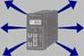
Esta directiva restringe la amplitud de la señal saliente de una potencial fuente de interferencia.

Susceptibilidad (inmunidad):

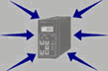
Esta directiva nos dice acerca del estándar de la cantidad de interferencia electromagnética (EMI) que un equipo electrónico puede soportar y operar normalmente sin sufrir daños. La interferencia electromagnética se puede dividir en dos categorías:
EMI por Conducción: En este caso la interferencia electromagnética se propaga vía cables (por ejemplo: cables de alimentación, etc.).
EMI por Radiación: En este caso la interferencia electromagnética EMI se propaga a través del aire.
Los efectos que producen estas interferencias electromagnéticas son las principales causas para una inapropiada operación de los equipos, y por consiguiente falla en las medidas o en los datos que se toman y hasta podrían provocar daños a los equipos electrónicos.
Organismos gubernamentales de todo el mundo han definido los límites de tolerancia de las interferencias electromagnéticas que los equipos pueden soportar. La idea es limitar los efectos de estas EMI para alcanzar la Compatibilidad Electromagnética EMC para permitir operar a los equipos electrónicos cerca de otros equipos, ya sean mecánicos o electrónicos sin que estos se afecten mutuamente.
  - Compatibilidad Electromagnética (EMC)

La diversidad de instalaciones que usan campos y señales electromagnéticas en nuestra sociedad ha causado la necesidad de investigar las posibles interacciones de estos campos para asegurar que los dispositivos funcionen según su diseño, lo que lleva a la incorporación de medidas que disminuyan las radiaciones y efectos no deseados creados
por dispositivos e instalaciones que hacen uso de campos electromagnéticos y el uso de medidas de protección de dispositivos frente a la acción de campos foráneos.
El campo de la Compatibilidad Electromagnética (EMC) ha surgido como el área de la ingeniería eléctrica de crecimiento más explosivo en los últimos años, fundamentalmente ligado al crecimiento de las comunicaciones y la computación. El concepto central en estos estudios es el de interferencia, que aquí puede definirse como todo agente electromagnético que cause el mal funcionamiento de un dispositivo, equipo o instalación.

Un dispositivo, equipo o instalación que, colocado en un medio ambiente donde existan campos electromagnéticos foráneos, es víctima de interferencia, tiene susceptibilidad electromagnética. Modificando el nivel de los campos en el medio ambiente se encontrará habitualmente, que por debajo de un umbral cesa la interferencia. Esto permite definir el nivel de susceptibilidad electromagnética del dispositivo, equipo o instalación en cuestión. Recientemente hay una tendencia a cambiar el término de susceptibilidad por el de inmunidad electromagnética, que indica exactamente lo contrario: la habilidad de un dispositivo, equipo o instalación para soportar la acción de un ambiente electromagnéticamente activo. El nivel de inmunidad se define exactamente como en el caso previo. La habilidad de dos dispositivos, equipos o instalaciones para trabajar conjuntamente en proximidad se conoce como compatibilidad electromagnética. Esto re-quiere que los campos creados por uno de los sistemas estén por debajo del nivel de inmunidad del otro.

La compatibilidad electromagnética de un instrumento significa que sea cual fuera la interferencia electromagnética que produzca, esta no comprometerá la funcionalidad del mismo ni la de otros instrumentos que lo rodean. En Europa, muchos de los equipos indican su compromiso con estas directivas de EMC e incluyen esta información como parte de sus especificaciones, y un comprador puede solicitar esta información antes de comprar un determinado equipo.

Las directivas de EMC referidas a la emisión electromagnética por conducción y por radiación tienen la norma EN 50081-1, mientras que la susceptibilidad por conducción y radiación tienen la norma EN 50082-1.
Susceptibilidad por radiación: Protege a nuestros instrumentos de la radiación de otros equipos, lo cual puede ocasionar que los instrumentos operen en forma inadecuada.

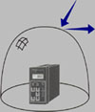
Susceptibilidad por conducción : Puede ser ocasionada por motores eléctricos y/o fuentes de poder o cualquier otra fuente de control o de señales, en cuyos casos pueden causar mal funcionamiento del equipo o también pueden ocurrir daños a los equipos.

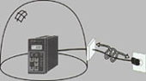

Emisión por radiación : Previene a nuestras máquinas de emitir niveles elevados de radiación que puede ocasionar mal funcionamiento de equipos electrónicos que están instalados cerca de las máquinas.

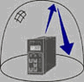

Descargas electrostáticas : Hace que nuestros equipos resistan el contacto o proximidad con máquinas y objetos cargados con electricidad estática. El riesgo más grande es que nuestros equipos electrónicos se pueden malograr.

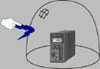

La empresa Hanna Instruments comparó las señales medidas de equipos que estaban bajo las directivas de EMC, con equipos que no tenían compatibilidad electromagnética y obtuvo los siguientes resultados:

(1)
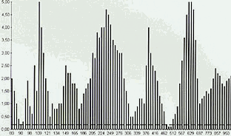
(2)
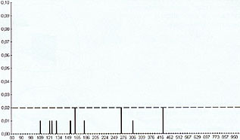

De estos gráficos se puede observar claramente el efecto de distorsión que ocasionan las interferencias electromagnéticas a equipos que no tienen compatibilidad electromagnética comparada con los equipos que sí la tienen, En la (1) Tenemos en el Eje de las X, la cantidad de equipos analizados, mientras el eje de las Y, nos proporciona la cantidad de interferencia electromagnética que interviene en cada uno de los aparatos. Por lo tanto, de aquí podemos apreciar el efecto nocivo que tienen las maquinas eléctricas y también otras fuentes de ruido sobre las señales de equipos electrónicos.
2.2 Fuentes Contaminantes
Intencionales: Son aquellas que producen la interferencia a raíz de su propio y correcto funcionamiento. Este sería el caso de transmisores de comunicaciones y radar, de los instrumentos y aparatos de uso médico, científico e industrial destinados a generar cualquier tipo de oscilaciones eléctricas.
No intencionales: Son aquellas que generan señales que no estaba previsto que fueran producidas y que por lo tanto no son necesarias para el buen funcionamiento del aparato pero que dan lugar a interferencia en otro. Ejemplo, los aisladores y tomas de tierra defectuosos, herramientas y máquinas eléctricas: bisturís, cauterizadores y coaguladores eléctricos. Todos estos aparatos, al utilizarlos, producen una interferencia electromagnética no intencional a otro tipo de aparato ubicado en una área cercana. Además, las fuentes naturales de ruido radioeléctrico, y las armónicas generadas fuera de su frecuencia de funcionamiento por algún emisor intencional.Podemos nombrar como ejemplos de Fuentes de Contaminación a:
•Equipos de diatermia
•Ignición de motores a explosión
•Instrumental médico
•Lámparas fluorescentes
•Líneas de alta tensión
•Maquinaria industrial
•Motores eléctricos
•Soldadores de arco

•Transmisores de cualquier tipo que operan fuera de sus especificaciones
o con alcances diferentes superiores a los previstos .

En cada caso, el riesgo es o puede ser función de:
- La intensidad de campo V/m (o densidad de potencia en W/m2).
- El tipo de modulación (onda continua, pulsada, etc. incluyendo ancho de pulso).
- La frecuencia
- La polarización

2.2.1 Otras Fuentes de Interferencia
Además de los artefactos de creación humana, hay fuentes naturales de interferencia, como:
ruido térmico: Se produce por las fluctuaciones estadísticas del movimiento electrónico en los conductores debido a la temperatura. De acuerdo a la teoría cuántica, a cualquier temperatura por encima de kelvin los electrones de un conductor se hallan en movimiento al azar. Al circular una corriente, este movimiento aleatorio se superpone al movimiento ordenado producido por las fuentes de fem.
Estas fluctuaciones, de muy baja intensidad, puede crear efectos de ruido en señales de baja intensidad y producir fallas de funcionamiento en circuitos muy sensibles.

Rayos y Campos Atmosféricos: Las tormentas eléctricas (deberían llamarse electromagnéticas) crean descargas por ruptura dieléctrica del aire ante los campos eléctricos producidos entre nubes y/o entre nubes y la tierra, dado que las nubes acumulan carga eléctrica estática. La corriente de un rayo típico es de 3 a 200 KA, el 80% de los casos medidos excede los 50 KA.. Las tormentas y actividad electromagnética atmosférica inducen cambios en las partes altas de la atmósfera, donde existen regiones de partículas cargadas por la radiación solar y la radiación cósmica. Estas regiones (tropósfera e ionósfera) actúan como guías de onda para radiaciones de RF y generan también campos electromagnéticos propios que varían a lo largo del año y de acuerdo a la situación geográfica.
Ruido Cósmico: Los fenómenos extraterrestres, como las manchas solares, generan radiación cósmica en forma de partículas de alta energía que interactúan con los átomos y moléculas de la alta atmósfera. La presencia del campo magnético terrestre ejerce fuerzas sobre estas partículas modificando su trayectoria y “enfocándolas” hacia los polos, donde las interacciones producen las llamadas auroras. La mayor parte de la radiación cósmica proviene de la actividad solar, aunque hay fuentes de partículas elementales extrasolares y aun extragalácticas, pero su intensidad es muy baja. Dentro de las interferencias producidas por la actividad humana, debe señalarse que todos los equipos que usan campos electromagnéticos producen algún tipo de interferencia, pero su importancia varía con muchos factores ligados a la susceptibilidad (o inmunidad) de los equipos posibles víctimas de esa interferencia, fundamentalmente dependientes de la frecuencia e intensidad de los campos de interferencia

Interferencia radiada o conducida :
Suele clasificarse el origen de la interferencia como radiada o conducida. La interferencia radiada es la producida por los campos electromagnéticos (deseados o no) creado por el agente que interfiere. La interferencia conducida se produce por las señales eléctricas que viajan por conductores que conectan (a propósito o no) los dispositivos, equipos o instalaciones que se interfieren. La interferencia radiada está asociada a campos creados por el agente que interfiere en su vecindad. Estos campos pueden ser, en nuestra nomenclatura, campos de inducción (cuasi-estáticos o cercanos) o verdaderos campos de radiación (que transporta potencia neta). Puede disminuirse la susceptibilidad de dispositivos, equipos o instalaciones a campos externos mediante técnicas de apantallado o blindaje. Estas técnicas son particularmente efectivas en el caso de los campos eléctricos, pero son poco eficaces para campos magnéticos, que podrían inducir corrientes y tensiones parásitas sobre el equipo susceptible.

La interferencia conducida se clasifica según el camino de las corrientes sean los puertos de señal o los puertos de alimentación de un circuito, y aún más de acuerdo si la interferencia es en modo común (entre los caminos de señal y tierra) o en modo diferencial (entre los propios caminos de señal). La interferencia conducida se puede disminuir al utilizar distintos tipos de filtros, en el caso de la interferencia de modo común o, modernamente, mediante acoples optoelectrónicos que son inmunes a interferencias electromagnéticas.
De particular importancia es la interferencia inducida en cables y conectores del equipo por campos externos, y que luego es conducida por los mismos cables y conectores al equipo.
Esta situación requiere un adecuado diseño de los cables para aumentar su inmunidad frente a señales espurias y del uso de los conectores indicados para la aplicación. Muchas causas de interferencia conducida se deben a líneas bus o de tierra mal diseñadas, soldaduras imperfectas, inadecuados contactos o conectores y diafonía (cross-talk) entre caminos de señal dentro del mismo circuito. Un caso de mucha importancia es el diseño de plaquetas de circuito impreso (Printed Circuit Board - PCB) donde el aumento progresivo de las frecuencias de señal ha llevado a que la distribución geométrica de las líneas y los caminos de señal, y la colocación de los componentes adheridos a la plaqueta deban calcularse con mucho cuidado para evitar las interferencias conducidas, diafonía y emisión de radiación electromagnética que interfiera con otros circuitos. Técnicas de desacoplamiento entre distintas plaquetas y entre partes de la misma plaqueta son imprescindibles. De acuerdo a los criterios generales de diseño se deben tener en cuenta las siguientes características:
*Elección adecuada del formato de la PCB (mono-, bi- o multicapa) y del material soporte
*Cuidado de que cada camino de señal tenga su retorno cercano.
*Desacoplamiento adecuado de cada Circuito Interno o grupos de Circuitos.
*No superar las longitudes de camino ni las áreas de lazos máximas de acuerdo a
las frecuencias involucradas.
*Colocación adecuada de los conectores
*Elección adecuada del tipo de cable y/o conector
Para el diseño se debe considerar que además de la resistividad de los caminos
conductores, debe tenerse en cuenta su auto inductancia y la capacidad e inductancia
mutua con caminos cercanos para conocer cómo se comportarán frente a la señal.
Habitualmente las trazas sobre la plaqueta deben considerarse más como líneas
de transmisión (sistemas de parámetros distribuidos) que como conductores equipotenciales. Por otra parte, los caminos y los lazos generan radiación electromagnética
que puede interferir otros equipos (y a otras partes de la misma plaqueta). De acuerdo a las normas internacionales (FCC, IEC CISPR) la emisión de una PCB (PRINTED CIRCUIT BOARD) se limita a 100 μV/m a 10 m de distancia y por encima de 30 MHz. Parte de esta emisión puede estimarse a partir de todas las posibles fuentes del circuito que forman lazos. Estos lazos se modelizan como antenas dipolares magnéticas y a partir de este análisis se determinan las máximas corrientes que pueden circular a las frecuencias de trabajo para no superar el límite de las normas. Análogamente, cada traza de la PCB que no constituya lazo puede modelizarse como una antena dipolar eléctrica, cuya radiación debe sumarse a las de los lazos para calcular las máximas corrientes. El efecto de los conectores, entre plaquetas o entre partes de la misma es aumentar las interferencias de modo común, esto indica que la interferencia es producida por estos medios y la misma destructiva a la hora de hacerlos funcionarlos. Por lo que debe minimizarse la longitud de los conductores ligados a los conectores y usar el adecuado tipo de cable y conductor para minimizar la diafonía o interferencia por inducción. En algunos casos es necesario separar la zona de conectores de la zona de manejo de señales en la plaqueta mediante planos o cintas de tierra que se conectan a la carcaza del equipo para proveer de un camino de retorno de las señales.

Los blindajes contra campos electromagnéticos realizados con materiales conductores son generalmente muy eficientes, aunque las juntas, aberturas de conexiones o de ventilación, las uniones y la deposición de suciedad o humedad disminuyen esta eficiencia. Hay actualmente mucho interés en el cálculo de la radiación electromagnética producida por equipos y que sale por juntas, agujeros y conectores, de manera que se han desarrollado métodos numéricos para esta simulación. Otro aspecto de gran importancia es el diseño adecuado de las instalaciones eléctricas de alimentación de los equipos y el estudio del ambiente en que van a operar. Esto lleva a analizar las tomas de tierra (que supuestamente es común a todos los equipos interconectados), las interferencias que se producen dentro del edificio en que se hará la instalación (ascensores, motores de bombeo, etc.) y habitualmente requiere el uso de filtros de línea o UPS para que no haya alteración del funcionamiento.

Existen estándares dedicados a la arquitectura de sitios donde se minimiza los efectos de las interferencias y se garantizan la EMC de los equipos a operar, el diseño de
vehículos de transporte, requieren una chispa eléctrica que genera mucha radiación e interferencias. También es esencial el análisis de posibles interferencias en equipamiento de uso médico y el control de las emisiones, posiblemente dañinas a la salud, de muchos de estos equipos.
Otros aspectos se hallan en el uso de equipos que generan campos electromagnéticos en ambientes peligrosos como donde existen instalaciones de gas, combustible, explosivos u otros donde puedan producirse explosiones, deflagraciones u otras reacciones químicas de potencial peligro.
Finalmente, los artefactos de iluminación (luminarias y equipos de control y comando)es otra área de interés en la medición y mitigación de las interferencias.

Normas
Existen diversas normas nacionales e internacionales que regulan las emisiones y la
inmunidad de los equipos que usan campos electromagnéticos. Estas regulaciones son de mucha importancia en Europa y EEUU, de modo que los equipos que allí se fabrican o que se pretende comercializar deben cumplir estas normas.

No existe una única norma internacional, pero las normas de la FCC (Federal Communications Commission) en EEUU y las Directivas de la CEE (89/336, 72/245 y 75/322 y otras) parecen funcionar de hecho como normas a nivel mundial. Organizaciones internacionales como ISO e IEC se hallan desde hace años en proceso de compatibilización y búsqueda de acuerdos para lograr normas más extensas y genéricas, que además sean lo suficientemente flexibles para cubrir tecnologías que van apareciendo a una velocidad incompatible con el análisis de su impacto y posterior normalización.

El caso típico es el de la telefonía celular, donde prácticamente hasta hace un par de años no existían normas de frecuencias, máxima emisión de radiaciones (salvo las genéricas de todos los equipos), ancho de banda, etc., compartidas, ya que, de hecho, eran las compañías las que imponían sus estándares de facto.

    - Bandas de Frecuencias :
El mecanismo particular de propagación mediante el cual se proyecta una aplicación dada depende de la frecuencia, la distancia que debe ser cubierta, el tipo de información por transmitir o el servicio que debe ser prestado, y la fiabilidad necesaria. Las ondas de muy baja frecuencia se propagan con poca atenuación sobre millares de kilómetros.

En frecuencias altas, las pérdidas a lo largo del suelo llegan a ser tan grandes que la utilidad de la onda de tierra queda limitada a distancias cortas; quiere decir entonces que son muy grandes las pérdidas a lo largo del suelo,puesto que son a frecuencias altas, dejando en evidencia la superioridad de transmitir en ondas con frecuencias muy altas.

En frecuencias medias y altas, las reflexiones ionosféricas permiten comunicaciones por radio a grandes distancias. Mientras se adentra en la región de longitudes de onda milimétricas, la atenuación atmosférica como la atenuación por lluvia se convierte en un serio factor limitante en la separación entre antenas receptoras y transmisoras.

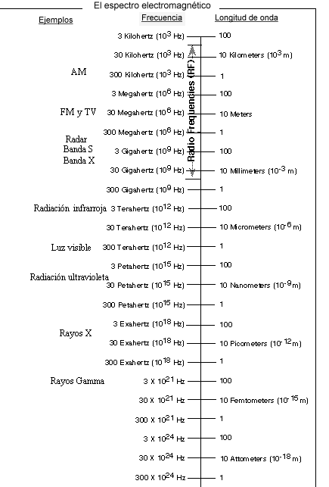
Fig. 8 Banda de Frecuencias
- Ondas de radio, que son el resultado de la aceleración de cargas a través de alambres conductores. Son generados por dispositivos electrónicos.
- Microondas, que son ondas de radio de longitud corta también generadas por dispositivos electrónicos, se utilizan en sistemas de radar y para hornos a microondas.
- Ondas infrarrojas, llamadas también térmicas, llegan hasta la luz visible (el rojo del espectro), se producen por la vibración de los electrones de las capas superiores de ciertos elementos, estas ondas son absorbidas fácilmente por la mayoría de los materiales. La energía infrarroja que absorbe una sustancia aparece como calor, ya que la energía agita los átomos del cuerpo, e incrementa su movimiento de vibración o translación, lo cual da por resultado un aumento de la temperatura.
- Ondas visibles, son la parte del espectro electro-magnético que puede percibir el ojo humano. La luz se produce por la disposición que guardan los electrones en los átomos y moléculas. Las diferentes longitudes de onda se clasifican en colores que varían desde el violeta, el de menor longitud de onda, hasta el rojo, el de mayor longitud de onda (de 4 a 7x10⁻⁷). La máxima percepción del ojo humano se produce en la longitud de onda del amarillo-verdoso.
- Ondas ultravioletas, que se producen por vibraciones de mayor frecuencia, producidas por ejemplo en el sol.
- Rayos X, cuya fuente más común es la desaceleración de electrones que viajan a altas velocidades (alta energía) al chocar en un bombardeo de un blanco metálico.
- Rayos γ, que son ondas electromagnéticas emitidas por núcleos radioactivos durante ciertas reacciones nucleares.

- Equipo Médico
Cualquier equipo, instrumento, dispositivo, material u otro artículo, incluyendo los programas lógicos (software), cuando se empleen de forma aislada o en combinación y que están destinados por el fabricante para ser utilizados en seres humanos, solamente o principalmente, con fines de:
-Diagnóstico, prevención, control, tratamiento o alivio de una enfermedad o lesión.
-Investigación, sustitución o modificación de la anatomía o de un proceso fisiológico.
-Regulación de la concepción, la que indica cómo se comporta el bebe
concebido, dentro de la madre.
Y en los que la acción principal que se desea obtener no se alcance por medios farmacológicos, químicos o inmunológicos, ni por el metabolismo, pero a cuya función puedan concurrir tales medios.
3.1 Equipo Médico Activo
Cualquier equipo médico conectado a, o equipado con, una fuente de energía eléctrica o cualquier fuente de potencia que no sea generada directamente por el cuerpo humano o la gravedad y el cual funciona convirtiendo esa energía. Los equipos médicos diseñados para transmitir energía, sustancias u otros elementos entre un equipo médico activo y el paciente, sin cambio significativo, no se consideran equipos médicos activos.

3.2 Equipo MédicoImplantable
Es cualquier equipo médico destinado para:
- Ser total o parcialmente introducido en el cuerpo humano o en un orificio natural de este.
- Reemplazar una superficie epitelial o la superficie de los ojos, mediante una operación quirúrgica.
El cual se pretende que permanezca al menos 30 días después de su colocación y que sólo puede ser retirado por personal médico o mediante una operación quirúrgica.
3.3. Clasificación de los Equipos Médicos
A los fines de la evaluación y registro, las diferentes agencias regulatorias de diferentes países establecen en sus reglamentaciones un sistema de clasificación basado en el riesgo, del cual dependerán las exigencias regulatorias para su introducción en la práctica clínica y su comercialización. En nuestro país los equipos médicos se clasifican desde el punto de vista regulatorio y atendiendo al nivel de riesgo en las categorías I, I Ia, I Ib y III, estableciéndose reglas de clasificación para los equipos, las cuales están basadas en la vulnerabilidad del cuerpo humano y tienen en cuenta los riesgos potenciales asociados al diseño y fabricación de los equipos . A continuación se muestran ejemplos de esta clasificación:
- Clase I : Instrumental quirúrgico
- Clase IIa: Equipos activos que emiten energía, no usados en el sistema nervioso central y cardiovascular.
- Clase IIb: Prótesis dentales
- Clase III: Equipos implantables
3.4 Causas y Efectos de EMI en Equipo Médico
Como ya hemos mencionado, la interferencia electromagnética y las de radiofrecuencia han causado fallos en algunos equipos médicos. Estas interferencias precedentes de trasformadores, motores, estaciones de radio, unidades electro quirúrgicas y sistemas de comunicación cercanos pueden ser la causa de que un equipo médico deje de funcionar adecuadamente.
Ejemplos:

- Inhibición de los marcapasos por la interferencia irradiada a partir de un equipo de diatermia por microondas.
- Distorsión de las señales en los monitores cardiorrespiratorios por cercanía a trasformadores eléctricos.
- Alteración de resultados en terminales de usuario y de telediagnóstico

•ECG y monitor desfibrilador

•Monitor de presión no invasiva

3.5 Inmunidad Electromagnética de los Dispositivos Médicos

Aspectos fundamentales a cuidar: la integridad de la señal y la emisión e inmunidad electromagnética.
La interacción electromagnética se presentará en:
•Las personas con implantes activos o pasivos, y los pacientes en unidades de cuidados intensivos (pueden tener riesgo de funcionamiento incorrecto de estos dispositivos médicos si están expuestos a campos electromagnéticos).
•Dispositivos médicos utilizados en las unidades de cuidados intensivos, tales como sistemas de monitorización: ECG y monitor desfibrilador, monitor de presión no invasiva y otros.
•Asistencia Vital (U.C.I.).
•Otros (ordenador portátil...).
•Personas: Paciente, personal técnico sanitario y otros (conductor...).

4. Campos Electromagnéticos y Salud Pública
4.1 Los teléfonos móviles y sus estaciones de base
Los teléfonos móviles, también llamados teléfonos celulares o handies, forman ahora, parte integral de la telecomunicación moderna, la cual causa severos efectos en equipos médicos, alterando su funcionamiento, al igual de producir efectos secundarios en la salud, estos aspectos serán tocados a continuación. En algunos lugares del mundo, estos teléfonos son los más confiables o los únicos disponibles. En otros lugares, los teléfonos móviles son muy populares porque permiten a la gente mantener una comunicación continua sin restringir la libertad de movimiento.
Los recientes estudios realizados para determinar los efectos que produce en los seres humanos la exposición a campos de radiofrecuencia (RF), dirigido por la Organización Mundial de la Salud (OMS), en noviembre de 1999, por la Royal Society de Canadá (1999); y a una revisión de la relación entre los teléfonos móviles y la salud, realizado por un comité de expertos del Reino Unido (IEGMP 2000), son algunos de los movimientos que nos instaron para realizar una pequeña investigación de este fenómeno.
4.1.1 Uso de los teléfonos móviles
En muchos países, más del 50% de la población ya utiliza teléfonos móviles y el mercado aún sigue creciendo rápidamente. La industria predice que en el año 2005 habrá cerca de 1600 millones de abonados de este sistema en todo el mundo. Debido a esto un número creciente de estaciones base han tenido que ser instaladas. Las estaciones base son sistemas de radio de baja potencia que se comunican con los equipos portátiles. A inicios del 2000 habían alrededor de 20 000 estaciones bases operativas en el Reino Unido y unos 82 000 sitios en los Estados Unidos, con cada sitio que contenía una o más estaciones base.

Consideraciones sobre la salud

Dado el gran número de usuarios de teléfonos móviles, inclusive, pequeños efectos adversos en la salud, podrían tener implicaciones importantes en la salud pública. Varias consideraciones importantes deben tenerse en cuenta cuando se realiza la evaluación de posibles efectos en la salud por campos de RF. Una de ellas es la frecuencia de operación. Actualmente los sistemas de telefonía móvil operan en frecuencias entre los 800 y 1800 MHz. Es importante no confundir a los campos de RF con la radiación ionizante, como los rayos X o los rayos gama. A diferencia de la radiación ionizante, los campos de RF no pueden producir ionización o radioactividad en el cuerpo; por esta razón, los campos de RF son llamados no ionizantes.

4.2.1 Niveles de exposición
Los teléfonos móviles portátiles y las estaciones base representan situaciones de exposición completamente distintas. La exposición a la RF por parte de un usuario de un teléfono móvil portátil, es mucho mayor que la de una persona que vive cerca de una estación base. Sin embargo, aparte de señales poco frecuentes? utilizadas para mantener conexión con estaciones bases cercanas, el teléfono portátil transmite energía RF únicamente durante el tiempo en el que la llamada está siendo realizada, mientras que las estaciones base transmiten señales.

Equipo Portátil: Los teléfonos móviles portátiles son transmisores de RF de baja potencia, al emitir potencias máximas en el rango de 0,2 a 0,6 W. Otros tipos de transmisores portátiles, como los "walkie talkie", pueden emitir 10 W o más. La intensidad del campo de RF (y por tanto la exposición a RF del usuario) desciende rápidamente con la distancia al equipo. En consecuencia, la exposición a la RF de un usuario cuyo teléfono se ubica a 10 cm de la cabeza (al utilizar un equipo hands-free) es más baja que la de un usuario que coloca el teléfono portátil pegado a la cabeza. La exposición a la RF de gente ubicada en las cercanías es muy baja.

Estaciones base: Las estaciones base transmiten niveles de potencia desde unos pocos vatios hasta 100 W o más, dependiendo del tamaño de la sector o "celda" para el cual están diseñados. Las antenas de la estación base tienen, normalmente, entre 20 y 30 centímetros de ancho y un metro de alto, y son montadas en edificios o en torres a una altura sobre el suelo que va desde los 15 m hasta los 50 m. Estas antenas emiten haces de RF que, normalmente, son muy estrechos en la dirección vertical pero relativamente anchos en dirección horizontal. Debido a este angosto haz vertical, la intensidad del campo RF en el suelo ubicado directamente debajo de la antena es baja. La intensidad del campo de RF se incrementa ligeramente según se va alejando de la estación base para luego decrecer a grandes distancias.

Para antenas montadas en techos, se suele instalar cercas dentro de los 2 a 5 metros, con el fin de mantener alejadas a las personas de las los campos de RF que exceden los límites de exposición. Puesto que las antenas orientan su energía al exterior y no irradian cantidades significativas de energía desde las superficies posteriores o hacia la cima o la base de la antena, los niveles de energía de RF dentro o en los lados del edificio normalmente son bajos.
Otras Fuentes de RF en la Comunidad: Las antenas de los sistemas buscapersonas y otros sistemas de comunicación, como los utilizados por la policía, bomberos y cuerpos de emergencia, operan a niveles de potencia similares a los de las estaciones bases y en muchos casos a frecuencias similares.

En muchas áreas urbanas las antenas de transmisión de radiodifusión sonora y televisión normalmente operan a niveles de RF mayores a los de las estaciones bases de telefonía móvil.
4.2.2 Efectos en la salud
Los campos de RF penetran los tejidos expuestos a profundidades que dependen de la frecuencia- hasta un centímetro en el caso de las frecuencias utilizadas por los teléfonos móviles. La energía RF es absorbida en el cuerpo y produce calentamiento, pero el proceso termorregulatorio normal, disipa este calor. Todos los efectos establecidos debido a la exposición a la RF están relacionadas con el calentamiento. Mientras la energía de RF puede interactuar con tejidos del cuerpo a niveles muy bajos para producir un calentamiento insignificante, no hay estudios que hayan demostrado efectos adversos en la exposición a niveles que se encuentran por debajo de los límites internacionales.

La mayoría de los estudios han examinado los resultados a corto plazo, de todo el cuerpo expuesto a campos de RF a niveles mayores a los relacionados con las comunicaciones inalámbricas. Con la llegada de varios aparatos como los walkie talkie y teléfonos móviles, algunos estudios se han especializado en las consecuencias de la exposición localizada de los campos de RF en la cabeza.

La OMS ha identificado la necesidad de investigaciones que permitan hacer mejores evaluaciones de riesgo en la salud y promueve dichas investigaciones entre las agencias que puedan financiarlas. Brevemente las investigaciones, hasta el momento, arrojan los siguientes resultados:
Cáncer: Las evidencias científicas actuales indican que es improbable que la exposición a campos de RF, como los emitidos por los teléfonos móviles y sus estaciones base, induzca o produzca cáncer. Varios estudios en animales expuestos a campos de RF similares a los emitidos por los teléfonos móviles no encuentran evidencia de que la RF cause o estimule tumores cerebrales. A pesar de que un estudio realizado en 1997 encontró que los campos de RF incrementan la tasa de ratones genéticamente manipulados que desarrollan leucemia, las implicaciones de estos resultados para la salud humana no es clara. Varios estudios vienen llevándose a cabo para confirmar este hallazgo y determinar cualquier relevancia de estos resultados con el cáncer en seres humanos. Tres estudios epidemiológicos recientes no encontraron evidencia convincente del incremento de riesgo de cáncer o cualquier otra enfermedad debido al uso de teléfonos móviles.

Otros riesgos en la salud: Algunos científicos han reportado otros efectos debido al uso de teléfonos móviles que incluyen cambios en la actividad normal del cerebro, en el tiempo de reacción y en los patrones de sueño. Estos efectos son mínimos y no tienen aparente significancía en la salud. Más estudios se están llevando a cabo para confirmar estos hallazgos.
Riesgos para los conductores de vehículos: Las investigaciones han demostrado claramente un incremento en el riesgo de accidentes automovilísticos cuando los teléfonos móviles (tanto los de tipo portátil como los hands-free) son utilizados mientras se maneja.

Interferencia electromagnética: Cuando los teléfonos móviles son utilizados cerca de algunos aparatos médicos (incluyendo marcapasos, implantes tipo desfibrilador y algunos audífonos) existe la posibilidad de causar interferencia. También hay riesgos potenciales de interferencia entre los teléfonos móviles y la electrónica de los aviones .

    - Recomendaciones sobre CEM
Las recomendaciones internacionales desarrollados por la Comisión Internacional de Protección contra la Radiación No Ionizante (ICNIRP) están basadas en un análisis cuidadoso de toda la literatura científica (sobre efectos térmicos y no térmicos) y ofrece protección contra todos los peligros identificados debido a la energía RF con amplios márgenes de seguridad. Tanto las mediciones como los cálculos muestran que los niveles de las señales de RF provenientes de estaciones bases, en áreas de acceso público, están muy por debajo de los estándares internacionales, en un factor de 100 o más. Los niveles de exposición a la RF por parte de los usuarios de teléfonos móviles portátiles son altas pero están por debajo de los estándares internacionales.

El trabajo de la OMS

En respuesta a la inquietud del público, la OMS ha establecido el Proyecto Internacional de Campos Electromagnéticos (CEM) para evaluar las evidencias científicas de los posibles efectos en la salud por CEM. Estudios específicos han sido identificados para abordar el problema de la exposición localizada. El proyecto ha establecido un mecanismo formal para la revisión de los resultados de investigaciones y evaluación de los riesgos de exposición a RF. Asimismo se está desarrollando material informativo para el público y se están armonizando los estándares de los diferentes entes internacionales que investigan las RNI.
La OMS también está dirigiendo una investigación sobre RF. Un estudio epidemiológico a gran escala está siendo coordinado en más de 10 países por la Agencia Internacional de Investigación del Cáncer (IARC) -una agencia especializada en el cáncer perteneciente a la OMS- para identificar si existen enlaces entre el uso de teléfonos móviles y el cáncer de la cabeza y el cuello. La finalización de este estudio está proyectada para el año 2003.

CAPITULO IV

Análisis de la radiación

1. Análisis de la radiación
En esta parte del estudio se podrá analizar el comportamiento de la interferencia electromagnética en equipo de rayos X, en dos centros hospitalarios, tomando aspectos generales de medición y de calibración de equipo médico.
2. Origen de la radiación
A finales del siglo XIX las expectativas en el progreso médico se centraron en dos áreas de reciente aparición: la microbiología y la bioquímica y nada hacía prever nuevos avances en el campo de la física aplicada. Era 1895, en el mes de noviembre, en la Universidad de Wurzburg Baviera, Alemania el Físico Alemán Wilhen Konrad Rontgen se disponía a elaborar una investigación científica, fue el viernes 8 de noviembre de 1895, Rontgen, estaba tratando de asegurarse de que la luz emitida por los tubos de rayos catódicos no atravesaba una placa de cartón y estaño, y se dispuso colocar una cartulina negra sobre un tubo de rayos catódicos y procedió a desconectar la luz de su laboratorio y observó en plena oscuridad en un rincón de su laboratorio, un resplandor fluorescente el cual era emitido por una placa recubierta de platino y cianuro de bario.
Al observar que no había ninguna otra fuente de energía en el laboratorio, aparte del tubo de rayos catódicos, se dispuso conectarlo y desconectarlo y se observó, que
1. Tubos de rayos Catódicos: tubo electrónico o contenedor de vidrio al vacío, que en un extremo tiene un cátodo o electrodo negativo y un dispositivo de cañón (o disparador) de electrones que proyecta un haz de electrones contra una pantalla luminiscente situada en el extremo opuesto del tubo. 2. Platino, de símbolo Pt, elemento metálico químicamente inerte y poco abundante, más valioso que el oro. 3. Cianuro: Líquido incoloro muy venenoso con olor a almendras amargas.
Cuando no estaba conectado, en el tubo de rayos catódicos no había ninguna fluorescencia. Entonces, Rontgen, concluye que debe de existir un agente externo desconocido, que se genera y procede entonces, a investigar este fenómeno y sustituye la cartulina negra que cubría el tubo de rayos catódicos por otros tipos de recubrimiento que fueron: papel, libros, madera y otros; observó, que siempre se presentaba el mismo fenómeno y grande fue su sorpresa cuando puso su mano entre el tubo y la placa, ya que observó sin dificultad los huesos de su mano y fue así, como se obtuvo la primera radiografía.

Tiempo después del descubrimiento de Rontgen, Antoine Henri Becquerel, se puso a investigar si había relación entre la luz visible y la radiación invisible; ya que él creía que todos los materiales luminiscentes producían Rayos “X”.

Para comprobar su hipótesis, Becquerel, en el año de 1896, utilizó sustancias fluorescentes sobre placas fotográficas, pero el mal clima invernal que había cuando él realizaba su investigación no le permitió realizar su proyecto con luz solar y guardó las placas en un cajón oscuro. Grande fue su sorpresa, cuando volvió a observar las placas, días después, se encontró con siluetas en las placas fotográficas y de esta manera fue como Becquerel descubrió la radiación natural.

3. Tipos de radiación
El espectro electromagnético se divide, según su frecuencia y energía en:
- Radiación Ionizante
- Radiación no Ionizante
Radiación ionizante
Sus características principales son:
- Las radiaciones ionizantes son de alto contenido energético
- Longitud de ondas pequeñas
- Tienen capacidad para ionizar medios
Radiación no ionizante
Sus características principales son:
- Las radiaciones no ionizantes no son de alto contenido energético
- Longitudes de onda grandes
- Las radiaciones no ionizantes, aún cuando sean de alta intensidad no
pueden causar ionización, es decir que no inducen carga eléctrica sobre átomos o
moléculas neutras
Tipos de radiación ionizante y no ionizante
Entre los principales tipos de radiación ionizante y no ionizante podemos mencionar los rayos alfa, rayos beta, los rayos X, rayos gamma y neutrones. Los rayos α son de baja penetrabilidad: los detiene una hoja de papel.
En cambio, los rayos β son alrededor de 100 veces más penetrantes y los rayos γ son 1000 veces más penetrantes en la materia. La siguiente figura representa este efecto.
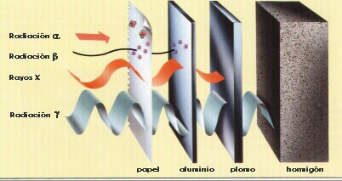

Figura 4. Representación grafica de la penetrabilidad de los rayos alfa,

rayos beta y rayos gamma
3.1 Generación de rayos x
Los núcleos atómicos de una sustancia radiactiva no son estables y se trasladan espontáneamente en otros núcleos ya que emite partículas alfa, beta y gamma.
Las partículas alfa, son átomos de He doblemente ionizados, es decir, que han perdido sus dos electrones. Por tanto, tienen dos neutrones y dos protones. En su interacción con el cuerpo humano no son capaces de atravesar la piel. Así pues, tienen poco poder de penetración siendo absorbidos totalmente por una lámina de aluminio de 0.1 milímetros de espesor o una simple hoja de papel.
Las partículas beta, son electrones emitidos a grandes velocidades próximas a la de la luz. En el cuerpo humano pueden llegar a traspasar la piel, pero no sobrepasan el tejido subcutáneo.
Las partículas gamma, son radiaciones electromagnéticas de la misma naturaleza que los rayos X pero de menor longitud de onda. Su poder de penetración es muy elevado frente al de las partículas alfa o beta, pudiendo atravesar el cuerpo humano. Quedan frenadas con espesores de 1 metro de hormigón o unos pocos centímetros de plomo, por lo que, cuando se utilizan fuentes radiactivas que emiten este tipo de radiación, hay que utilizar blindajes adecuados.
Los neutrones, proceden de reacciones de fusión o de reacciones nucleares con otras partículas. Pueden ser muy penetrantes excepto en agua y en hormigón, y se utilizan para producir elementos radiactivos cuando interaccionan con elementos estables.

Fuentes convencionales de rayos x
Los tubos de rayos X constituyen la fuente de excitación más comúnmente empleada en los análisis de fluorescencia de rayos X. El diseño fundamental no ha cambiado, pero algunos requerimientos adicionales de estabilidad de potencia y confiabilidad han sido implementados en los últimos años. Un tubo de rayos X está constituido por una unidad de alto vacío perfectamente sellada, generalmente, con un ánodo (blanco) de cobre , aunque para propósitos especiales se emplea también el cromo, hierro, níquel o plata.
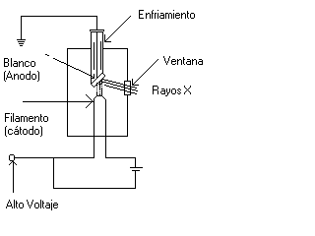
Fig. 5 Diagrama de un tubo generador de rayos X

Básicamente, el tubo al vacío contiene el cátodo calentado en donde son producidos electrones por emisión termoiónica, estos electrones son acelerados a través de un campo de alto voltaje entre el cátodo y el ánodo. Al chocar con el blanco, los electrones transfieren su energía cinética a los electrones del material blanco, emitida en forma de un espectro continuo de rayos X que cubre un amplio intervalo de longitudes de onda, con un rango de intensidad, que disminuye hasta un límite definido de longitudes de onda corta, produciéndose también, un espectro discreto o de líneas de rayos X característicos, del material usado como blanco.
3.2 Medidas de la radiación
Las magnitudes se utilizan para darnos una medida física en un punto de interés en una región que está relacionada con los efectos potenciales de las radiaciones ionizantes.
Para nuestro análisis, nos van a interesar los dos tipos de medida que van a ser; La Dosis Absorbida, esta nos indica la cantidad de energía absorbida por unidad de masa en un material irradiado.
El valor de la dosis absorbida se puede establecer para cualquier medio y para cualquier tipo de radiaciones ionizantes. La unidad que se utiliza para especificar la cantidad de dosis absorbida es el J.Kg⁻¹ y tiene el nombre de gray (Gy). El Gray, es una unidad que fue introducida recientemente para definir esta cantidad, pero con anterioridad, la unidad que se utilizaba era el rad que fue introducida en 1953.
El otro tipo de medida es La Dosis Equivalente, que se utiliza para establecer el daño que produce la radiación en un tejido, órgano o en el cuerpo humano, la unidad de medida es el Siervert (Sv).

La relación entre las unidades de radiación son dos, las cuales se describen a continuación: a) factor de ponderación de la radiación (W_{R}) y el factor de ponderación del tejido (W_{T}), el primero es el factor utilizado con fines de protección radiológica, por el que se multiplica la dosis absorbida con objeto de tener en cuenta la eficacia relativa de los diferentes tipos de radiación para inducir efectos sobre la salud. Este segundo factor, como el primero, también es utilizado con fines de protección radiológica, por el que se multiplica la dosis equivalente recibida por un órgano o un tejido, para tener en cuenta la diferente sensibilidad de los distintos órganos y tejidos en cuanto a la inducción de efectos de la radiación.

El uso de las radiaciones ionizantes en la medicina, generalmente rayos X, ha permitido aplicar nuevas técnicas en áreas como la genética celular, ortopedia, odontología y otras ramas de la medicina.
Estas aplicaciones confirman la diversidad de los usos pacíficos de la energía nuclear. La esterilización de tejidos para trasplantes por medio de la radiación ionizante constituye una de las aplicaciones más nobles de la energía nuclear en nuestros días.
Los rayos X son usados para estudiar las estructuras internas del organismo como ayuda para el diagnóstico. Los rayos X pueden registrarse en placas fotográficas o proyectarse “en directo” en un fluoroscopio o una pantalla de televisión de forma que el médico pueda estudiar el movimiento de diversas estructuras internas del cuerpo. Las radiaciones ionizantes tienen una gran aceptación en todas las áreas de la medicina; a continuación, se muestran ejemplos de radiografías tomadas a pacientes en un centro hospitalario.
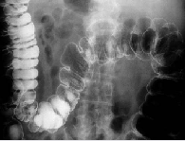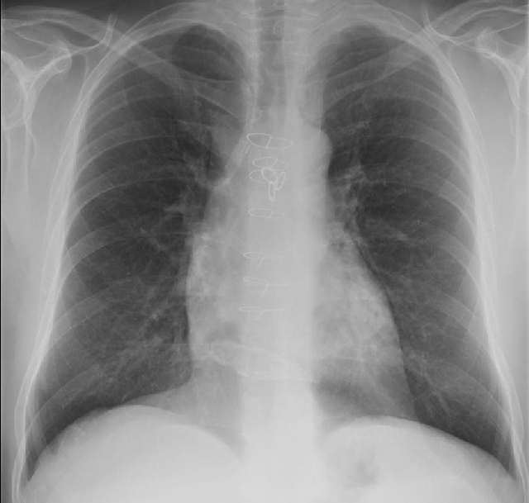

Fig. 6 Aplicación de rayos X en el área de medicina (Radiografías)
La utilidad de las radiografías para el diagnóstico se debe a la capacidad de penetración de los rayos X. A los pocos años de su descubrimiento ya se empleaban para localizar cuerpos extraños, por ejemplo balas, en el interior del cuerpo humano
  - Aparatos para medidas de radiación
Lo que se trata de conseguir con la medida de la energía de las radiaciones, es conocer el rendimiento absoluto de un proceso particular y poder deducir la radiación que existe en cualquier aparato que produzca rayos X, para tomarla en cuenta y que no exista interferencia.

Espectrometría electrostática y magnética
Con el estudio de los campos magnéticos y eléctricos se descubrió que las partículas cargadas se desviaban, dependiendo de la carga que tuvieran y en qué dirección se desplazara el campo eléctrico o el campo magnético que estuvieran afectando a la partícula; el estudio de estos desvíos de partículas en la actualidad se aplica en: Medidas de energía; diseño de aceleradores, imanes de dirección. Todos los espectrómetros utilizados en la detección de partículas se basan en los instrumentos destinados a la detección de radiación β.

Espectrómetros de electrones
Los espectrómetros de electrones se pueden dividir en dos tipos de espectrómetros que son:
- Espectrómetros de focalización semicircular
- Espectrómetros de campo no homogéneo (doble focalización)

Espectrómetros de focalización semicircular: el funcionamiento de un espectrómetro de focalización semicircular, comienza cuando los electrones se mueven en un plano perpendicular a las líneas de fuerza del campo magnético, se crea una focalización de primer orden. En un espectrógrafo de electrones, el detector puede ser una película fotográfica o una emulación nuclear colocadas a lo largo de un plano.

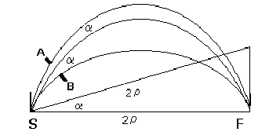
Fig.7 Muestra al espectrómetro de focalización semicircular
(Focalización de primer orden sobre F de partículas , procedentes de una fuente puntual S, tras una deflexión de 180º en el plano de la figura)

Todas las partículas procedentes de una fuente de igual velocidad que atraviesen por una rendija de AB(como se observa en la figura 7), formarán círculos de igual radio y convergerán sobre un foco F. Ya que la rendija AB crea un ángulo de admisión 2α, donde ρ es el radio de curvatura correspondiente a un determinado momento p .

Espectrómetros de campo no homogéneo (doble focalización): Este está basado en la propiedad de doble focalización de un campo no homogéneo, que consiste en la elevada transmisión de electrones por medio de una lente magnética que divide el haz de electrones y lo focaliza en dos puntos diferentes al obtener de ellos el análisis de las medidas de radiación. Este aparato esta basado en la potencialmente alta resolución del instrumento de campo constante de 180º y fue sugerido por Svartholm y Siegbahn.

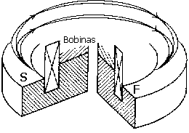
Fig 8. Muestra de un espectrómetro de doble focalización

La cámara de ionización
Una cámara de ionización es un dispositivo cerrado que contiene gas, temperatura y presión conocidas. La cámara de ionización en su forma más sencilla se puede decir que es un recinto metálico lleno de gas en el cual se inserta un electrodo aislado (Ver figura 9)

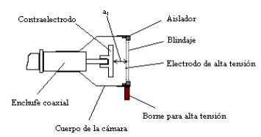
Fig.9 Esquema de la cámara de ionización

Bajo una influencia de radiación ionizante y le aplicamos una diferencia de potencial conocida de unos cuantos voltios en el electrodo, se procede en las paredes de la cámara de ionización el paso de una corriente a través del gas.

Una cámara de ionización es un dispositivo para la medida de radiación, que utiliza el efecto ionizante que produce la radiación α, β y γ sobre las moléculas de un gas. Al ionizarse las moléculas de gas adquieren carga eléctrica, mediante la aplicación de un campo eléctrico podremos medir la cantidad de ionizaciones en el seno del gas. Entre las cámaras de ionización de mayor uso podemos mencionar las siguientes: la cámara de ionización con reja, la cámara de ionización de corriente continua, la cámara de aire de iones libres.

El funcionamiento de la cámara de ionización empieza cuando incide un haz de radiación en la región comprendida entre los electrodos, se genera una diferencia de potencial entre dichos electrodos y se produce un campo eléctrico. Cuando las partículas incidentes atraviesen el gas lo ionizarán, los iones generados se acelerarán en dirección de los electrodos dependiendo de la carga que obtuvieron y esto producirá una diferencia de potencial en los electrodos y se generaran pulsos de corriente (estos pulsos de corriente se les conoce como corriente de saturación y se obtiene siempre de la diferencia de potencial entre los electrodos) en estos electrodos que dicen cuanta radiación existe.

El contador de centelleo
El contador de centelleo, se puede decir que fue el primer detector de partículas nucleares individuales. Este contador fue utilizador por Rutherford en muchas de sus investigaciones clásicas, también fue utilizador por Cockroft y Walton en 1932 para demostrar la desintegración del litio en protones. El contador de centelleo es un dispositivo que absorbe energía de una partícula nuclear o fotón de rayos gamma o rayos X y la convierte en energía luminosa. El contador de centelleo es muy utilizado ya que tiene alta eficiencia de detección y gran rapidez de respuesta.
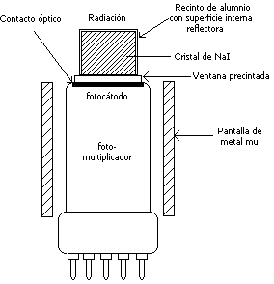
Fig 10. Diagrama del contado de centelleo

El contador de Geiger-Müller o GM

Un contador Geiger-Muller es un contador proporcional, debido a que un contador proporcional es una cámara de ionización a la que se aplica una diferencia de potencial lo suficientemente grande para que lleguen a los electrodos todos los iones producidos por la radiación. Un contador Geiger-Muller es un contador que se encuentra a una diferencia de potencial, tal que todos los impulsos tienen la misma amplitud.
En un contador proporcional, cuando las características de descarga están alteradas (por reducción de la presión del gas o por un aumento del voltaje aplicado) el impulso de salida es independiente de la ionización inicial y el tubo opera como un contador GM. La figura 20 muestra el diagrama de un GM. En su esquema más sencillo se puede decir que un GM está constituido por un cilindro de metal y dentro de este cilindro, un gas y un electrodo que va a un circuito analizador de impulsos.

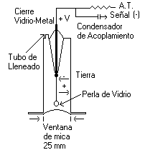
Fig. 11 Diagrama de un contador de Geiger- Muller

4. Calibración de equipo médico
- Método 1: Calibración con un instrumento de referencia fuera de algún monitor. Este procedimiento es apropiado si el valor de la cantidad física característica del campo de radiación es estable sobre un periodo de tiempo correspondiente a la duración de la calibración.

- Método 2: Calibración con un instrumento de referencia y con un monitor. Variaciones moderadas en la cantidad física que caracteriza las propiedades dosimétricas de las fuentes de radiación que en el curso del tiempo pueden corregirse, por medio del uso de un monitor y por medio de irradiación de un instrumento de referencia y el instrumento bajo calibración secuencialmente.

- Método 3: Calibración por irradiación simultánea de instrumentos de referencia e instrumentos bajo calibración.
Ahora sabemos que muchos casos de calibración pueden ejecutarse por irradiación simultánea de los detectores del instrumento de referencia y del instrumento bajo examen en un campo, por simetría de ellos en los ejes del campo de radiación y se encuentren a la misma distancia de la fuente.

d. Método 4: Calibración en un campo de radiación conocido.
Debido al campo de radiación en que la cantidad de dosis equivalente H del campo al punto de estudio es conocido.

5. Estudio de la interferencia electromagnética de los
equipos de rayos X en los laboratorios hospitalarios.

Planteamiento del problema
Investigar si existen fugas radiactivas electromagnéticas debidas a los equipos de rayos X y también si afectan de algún modo las líneas de transporte y distribución de energía eléctrica cercanas a los centros hospitalarios: Centro Médico y Hospital Nacional de Amatitlán.
Las muestras que se tomaron en los hospitales anteriormente mencionados, fueron de una radiografía de columna lateral, ya que esta es la radiografía con mayor intensidad radioactiva; al igual que se tomó en cuenta algunas líneas de distribución de energía eléctrica cercanas o las antenas de las estaciones base para telefonía móvil.
Para ello se utilizó el contador de Geiger-Müller o GM el cual sirvió, para ver si existía fuga de radiación electromagnética por medio de los rayos x, la cual se evaluó para cada centro hospitalario, para ver si exista algún tipo de riesgo, para el análisis de líneas de distribución de energía eléctrica o la telefonía celular, se pudo encontrar que para una placa de rayos x en la región toráxica, se requiere una bombardeo de fotones los cuales únicamente podrán ser excitados por un gran diferencia de potencial de alrededor 100 a 160 kv. Por lo cual la radiación que emiten los elementos anteriormente mencionados es mínima, por ese motivo se puede decir que no afectan sobre el equipo de rayos x.

Centro médico
El equipo que se evaluó para rayos X en este centro hospitalario fue un equipo marca Toshiba, modelo kxo-15E serie C9583564, una capacidad de corriente en miliamperios máximo 640; El tubo de rayos X era marca Toshiba modelo TF6-TL-6 serie C9583564.
El tiempo de exposición por semana (horas / semana) era de 24 horas, 7 días a la semana, el número de placas al día era de 80 a 90,se le da un mantenimiento a este equipo con una frecuencia de 15 días.

Datos Obtenidos:
Tipo de Estudio | Ubicación | mA | Tasa de dosis medida
Columna Lateral | Operador | 100 | 12 μSv / h
Columna Lateral | Pasillo | 100 | 2 μSv / h

Puesto de operador: Dosis medida =0.000108mSv/semana

Pasillo : Dosis medida =0.000018mSv/semana

En este centro hospitalario se llegó a concluir que no afectan las líneas de corriente eléctrica cercanas y los motores generadores de energía que se utilizan en algún momento dado. Además estos están protegidos por jaulas, que evitan la radiación, estas son un recinto metálico de paredes no necesariamente continuas, que constituye una pantalla eléctrica o electrostática. Si en el interior de un conductor existieran cargas eléctricas libres, éstas serían arrastradas por el campo eléctrico en dirección perpendicular a las superficies equipotenciales, hasta alcanzar la superficie exterior del conductor. En consecuencia, bastará rodear un cuerpo con una pantalla metálica unida a tierra para que el campo en el interior sea nulo, por muy intensos que sean los campos eléctricos exteriores.
Como podemos observar, los valores de la dosis medidas no superan los niveles de dosis permisibles debido a la radiación secundaria en el puesto del técnico operador y en el pasillo frente al laboratorio. Por lo tanto, se puede decir que el Centro Médico cumple con los estándares internacionales y nacionales en cuanto a la radiación que deben tener en los centros de espera (pasillos) de los laboratorios radiológicos.
Hospital Nacional de Amatitlán

El equipo que se evaluó para rayos X convencional en este centro hospitalario fue una equipo marca General Electric, modelo 46-168500G1 serie 256376WK5,una capacidad de corriente en miliamperios máximo 500; El tubo de rayos X era marca General Electric, modelo 46-155800G20 serie 39931EC1. El tiempo de exposición por semana (horas / semana) era de 24 Horas, 7 días a la semana, el número de placas al día era de 20 a 30, el mantenimiento que se le daba a este equipo era con una frecuencia de 15 días.
Datos Obtenidos:
Tipo de Estudio | Ubicación | mA | Tasa de dosis medida
Columna Lateral | Operador | 250 | 0.2 μGy / h
Columna Lateral | Pasillo | 250 | 0.2 μGy / h

Puesto de operador: Dosis medida =0.00000526mSv/semana
Pasillo : Dosis medida =0.00000526mSv/semana

Las distancias mínimas de seguridad a las antenas de las estaciones de base, deducidas de los niveles recomendados por el Consejo de Ministros de la Unión Europea (1999) dependen de las potencias de las mismas, por lo cual no se pudo deducir exactamente. Al igual que el centro hospitalario mencionado anteriormente, también utiliza motores generadores de electricidad para cuando surge alguna emergencia, pero también están protegidos con jaulas. Por lo tanto, son centros radiológicos donde los pacientes pueden tener la seguridad de que no van a salir afectados, en cuanto a la radiación electromagnética debida a los rayos X y no tendrán consecuencias en el tratamiento de su padecimiento.

5.1 Situación actual guatemalteca para la reglamentación contra la radiación en
centros hospitalarios

La situación actual para el control de la radiación en centros hospitalarios guatemaltecos cae en lo precario, la falta de un reglamento y estatutos nos permite basarnos únicamente en el método experimental para obtener mediciones acerca de cuan peligrosa puede ser la radiación en un hospital. La carencia de las precauciones mínimas puede resultar en una radiación peligrosa para el ser humano; es por eso que la toma de las mismas es de vital importancia. Un análisis minucioso de los diferentes sistemas que actualmente son utilizados para la realización de exámenes nos revela que los únicos medios que pueden llegar a ser peligrosos para el ser humano, son los que utilizan una gran diferencia de potencial entre sus terminales, curiosamente los únicos con esta característica tan peculiar son los aparatos utilizados para la obtención de placas de rayos X. Esto es debido que para lograr una excitación lo suficientemente grande como para movilizar los fotones que quedarán impregnados en la película se necesita una gran cantidad de energía.
Comparada con esta cantidad descomunal de voltaje, la interferencia de la telefonía celular y de los generadores (en algunos casos son utilizados autotransformadores para convertir el voltaje de las líneas de distribución de alto voltaje, al requerido por los diferentes aparatos) se puede considerar despreciable. Los aspectos que deben ser fundamentales al momento de realizar un análisis de la interferencia de los rayos X sobre el ser humano son el tiempo de exposición a los mismos y la región que será expuesta, debido a que ciertos órganos son mas sensibles a la radiación que otros, pudiendo mencionar como los prioritarios los cristalinos de los ojos, la glándula tiroides y en caso del sexo femenino, los ovarios.
  - Situación Actual de la Asociación Radiológica Española para la reglamentación sobre protección frente a las radiaciones ionizantes (un ideal a seguir)

Al contrario que Guatemala en España existe una sociedad la cual es la encargada de velar por la protección del público y personal profesional expuesto en un centro hospitalario. Esta institución creó normas que son de gran utilidad para poseer un ambiente ideal y garantizar al público en general , que no tenga ningún tipo de riesgo. Esta es la situación ideal que deberá seguir Guatemala.
a) Protección para los miembros del público y para el personal profesionalmente expuesto
- REAL DECRETO 783/2001, de 6 de julio,
Por el que se aprueba el Reglamento sobre Protección Sanitaria contra Radiaciones Ionizantes. (B.O.E. de 26 de julio de 2001).
- REAL DECRETO 413/1997, de 21 de marzo,
Sobre protección operacional de los trabajadores externos con riesgo de exposición a radiaciones ionizantes por intervención en zona controlada. (B.O.E. de 16 de abril de 1997).
- RESOLUCIÓN de 16 de Julio de 1997,
Por la que se constituye el Registro de Empresas Externas regulado en el REAL DECRETO 413/1997, de 21 de marzo de 1997. (B.O.E. de 4 de octubre de 1997).
- INSTRUCCIÓN de 31 de mayo de 2001,
Del Consejo de Seguridad Nuclear, número IS-01 por la que se define el formato y contenido del documento individual de seguimiento radiológico (carné radiológico) regulado en el Real Decreto 413/1997. (B.O.E. de 6 de agosto de 2001).
- REAL DECRETO 348/2001, de 4 de abril,
Por el que se regula la elaboración, comercialización e importación de productos alimenticios e ingredientes tratados con radiaciones ionizantes.
-RESOLUCIÓN de 20 de octubre de 1999,
De la Subsecretaría, por la que se dispone la publicación del Acuerdo del Consejo de Ministros de 1 de octubre de 1999, relativo a la información del público sobre medidas de protección sanitaria aplicables y sobre el comportamiento a seguir en caso de emergencia radiológica.
b) Protección radiológica de los pacientes
- REAL DECRETO 1132/1990, de 14 de septiembre,
Por el que se establecen medidas fundamentales de protección radiológica de las personas sometidas a exámenes y tratamientos médicos.
- REAL DECRETO 815/2001, de 13 de julio,
Sobre justificación del uso de las radiaciones ionizantes para la protección radiológica de las personas con ocasión de exposiciones médicas. (B.O.E. de 14 de julio de 2001).
- REAL DECRETO 1566/1998, de 17 de julio,
Por el que se establecen los criterios de calidad en radioterapia. (B.O.E. de 28 de agosto de 1989.
- REAL DECRETO 1841/1997, de 5 de diciembre,
Por el que se establecen los criterios de calidad en medicina nuclear. (B.O.E. de 19 de diciembre de 1997).
- REAL DECRETO 1976/1999, de 23 de diciembre,
Por el que se establecen los criterios de calidad en radiodiagnóstico. (B.O.E. de 29 de diciembre de 1999).
- REAL DECRETO 220/1997,
Crea el título de Especialista en RADIOFÍSICA HOSPITALARIA y regula su obtención.
- REAL DECRETO 1891/1991, de 30 de diciembre,
Sobre instalación y utilización de aparatos de rayos X con fines de diagnóstico médico. (B.O.E. de 3 de enero de 1992).
- REAL DECRETO 479/1993, de 2 de abril,
Por el que se regula los medicamentos radiofármacos de uso humano. (B.O.E. de 7 de mayo de 1993).

CONCLUSIONES

- Las ondas electromagnéticas tienen componentes eléctricos y magnéticos. La radiación electromagnética se puede ordenar en un espectro que se extiende desde ondas de frecuencias muy elevadas (longitudes de onda pequeñas) hasta frecuencias muy bajas (longitudes de onda altas).
- Las ondas electromagnéticas no necesitan un medio material para propagarse. Así, estas ondas pueden atravesar el espacio interplanetario e interestelar y llegar a la Tierra desde el Sol y las estrellas.
- La enfermedad por radiación se caracteriza por una sensación súbita de anorexia (pérdida de apetito) o náuseas a las que sigue, en un periodo de tiempo corto, vómitos y, en ocasiones, diarrea. Los síntomas aparecen por lo general debido a la exposición intensa a una radiación externa, como la producida por los rayos X o los rayos gamma, pero también pueden originarse por la absorción interna de materiales radiactivos o por ambas causas.
- Los rayos X son radiaciones electromagnéticas cuya longitud de onda va desde unos 10 nm hasta 0,001 nm (1 nm o nanómetro equivale a 10-9 m).
- Cuanto menor es la longitud de onda de los rayos X, mayores son su energía y poder de penetración.
- Los rayos de mayor longitud de onda, cercanos a la banda ultravioleta del espectro electromagnético, se conocen como rayos X blandos; los de menor longitud de onda, que están más próximos a la zona de rayos gamma o incluso se solapan con ésta, se denominan rayos X duros.
BIBLIOGRAFIA

  - Arthur H. Compton. x-rays in theory and experiment. new york,d. van nostrand company, inc. 250 fourth avenue, second edition.

  - Brandan, Maria. La radiación al servicio de la vida. Pprimera edición 1991.

  - Hayt, william, Teoria Electromagnética. Impreso en Mexico 1992, editorial McGrawHill

  - Quixtan, m. Generación de Rayos x tesis usac. abril 1981.

  - ncrp report no. 105. radiation protection for medical and allied health personnel ncrp report no. 116. limitation of exposure to ionizing radiation.



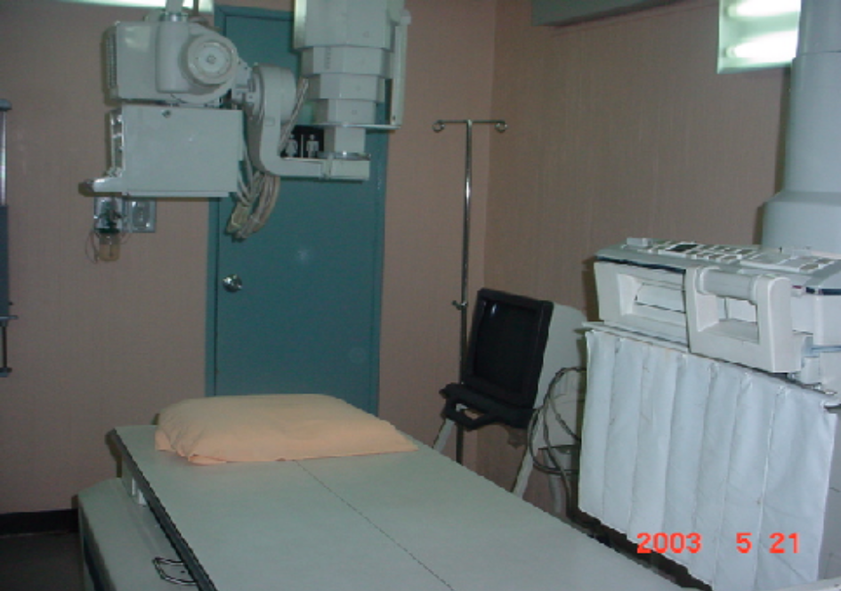

Equipo Para Rayos X

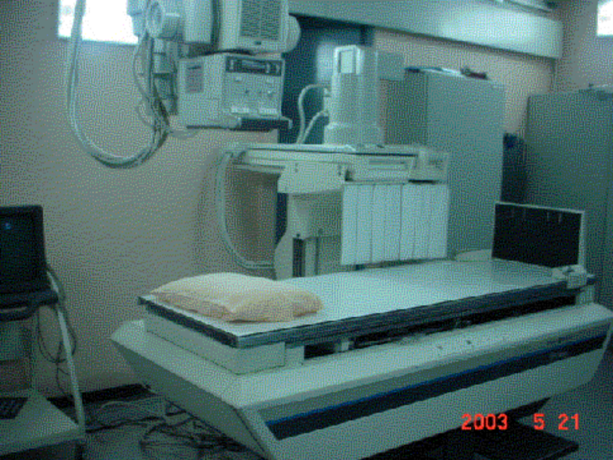

Equipo Para Rayos X, desde otro pto. de Vista
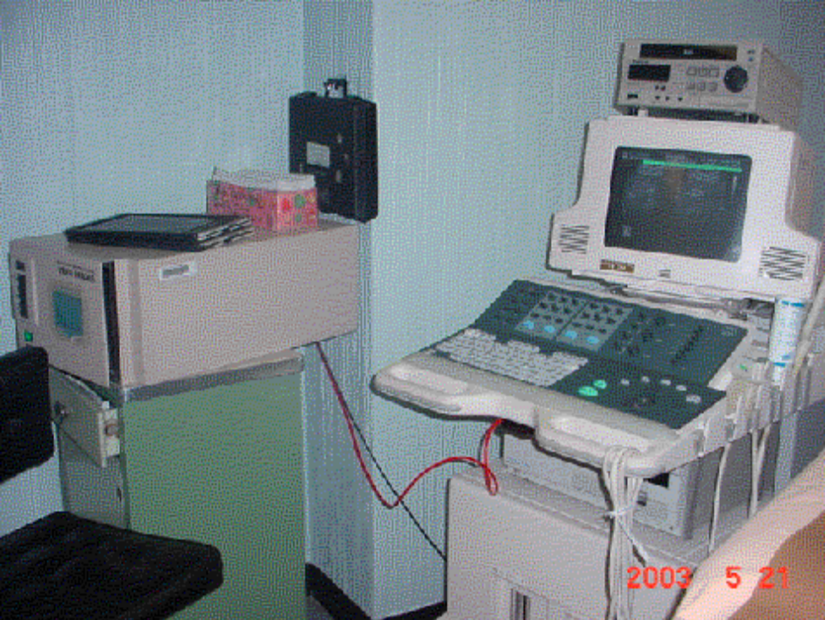

Equipo Para Ultrasonido

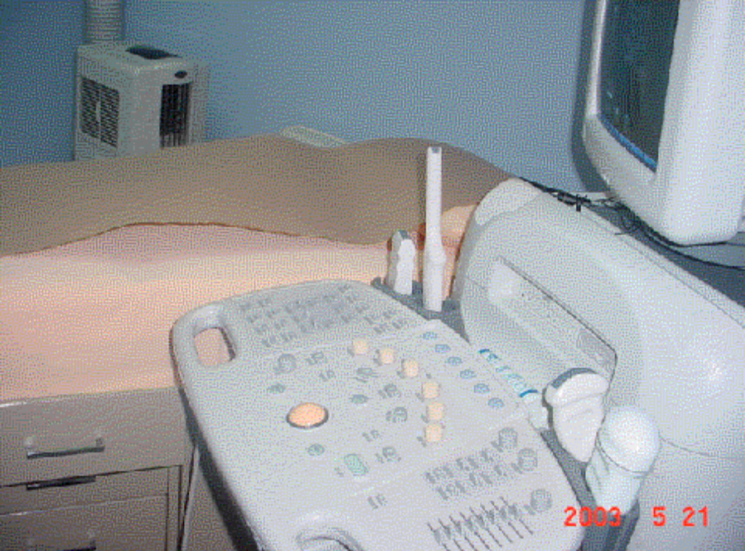

Tablero de Control para el Equipo de Ultrasonido
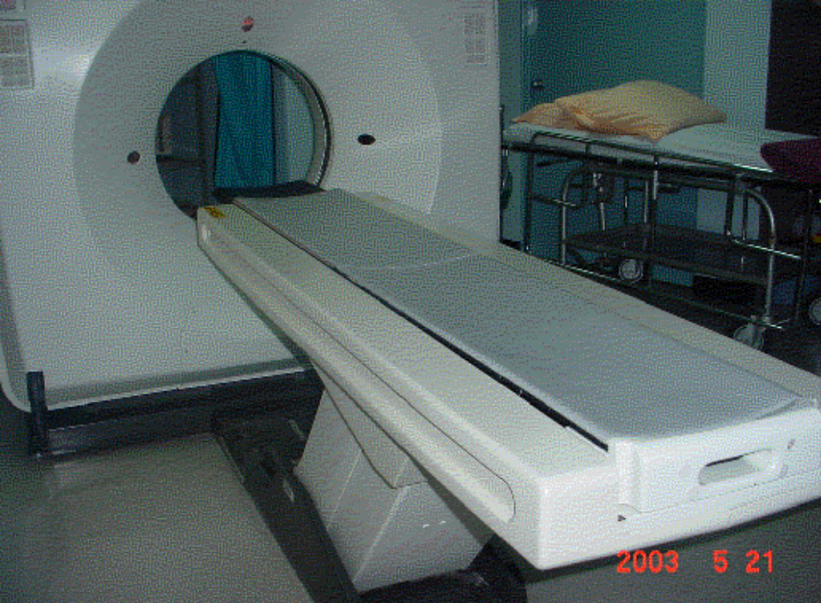

Equipo Para Tomografías

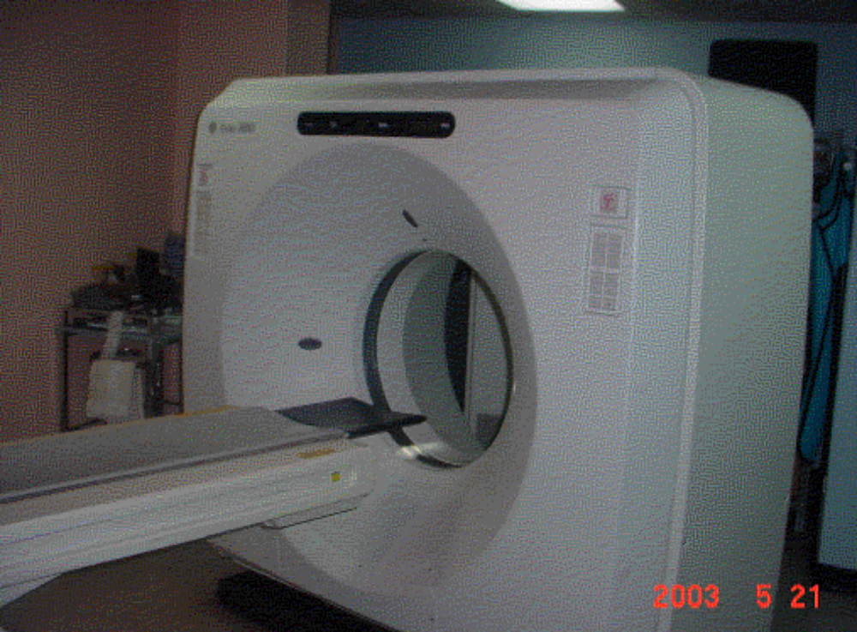

Equipo Para Tomografías, desde otro pto. de Vista
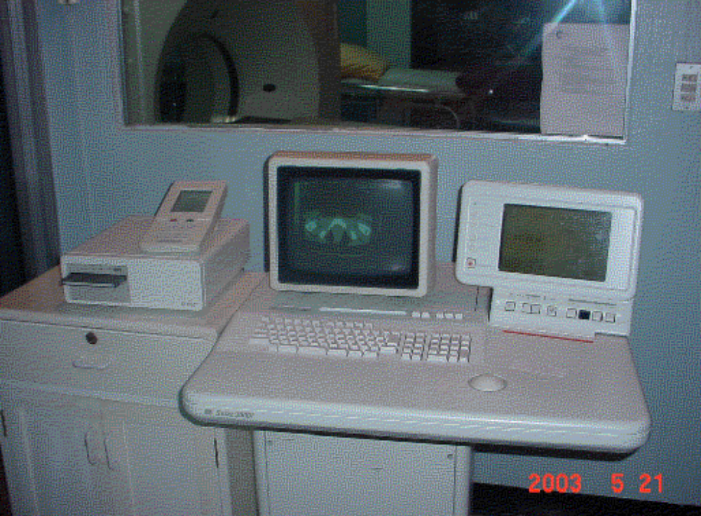

Tablero de Control para las Tomografías

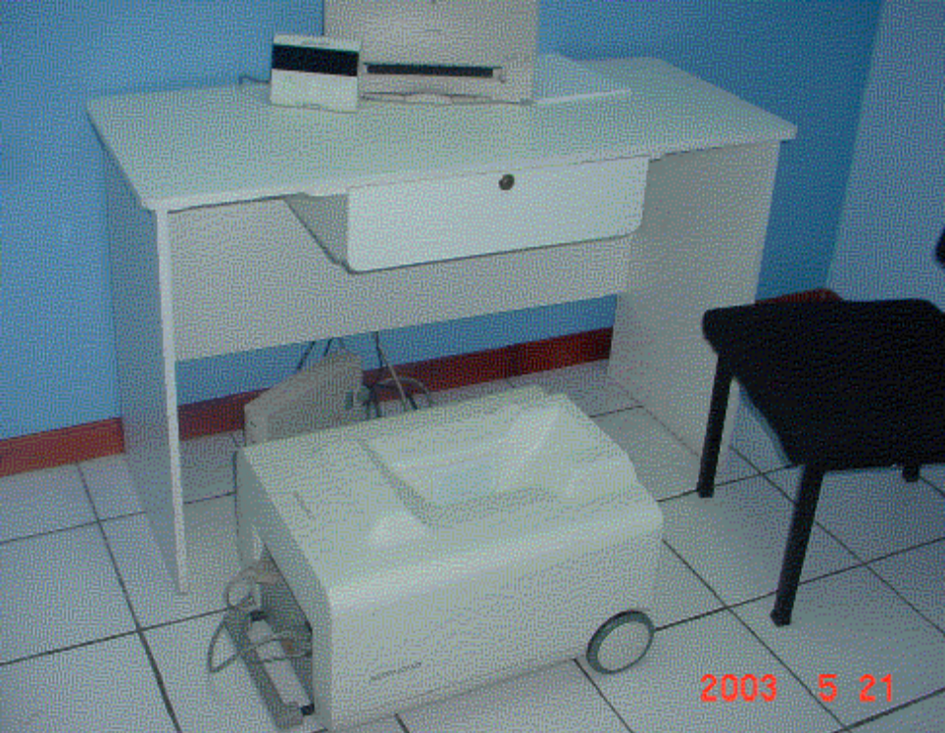
Equipo Especial de Rayos X
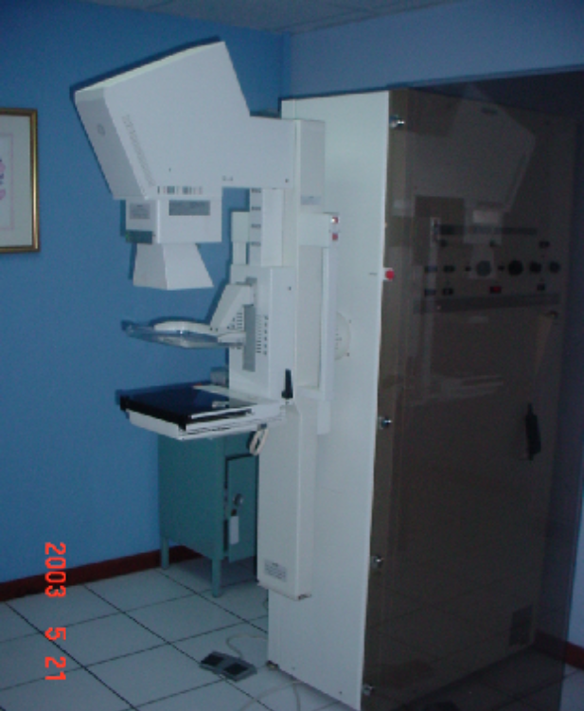
Equipo Para Mamografías

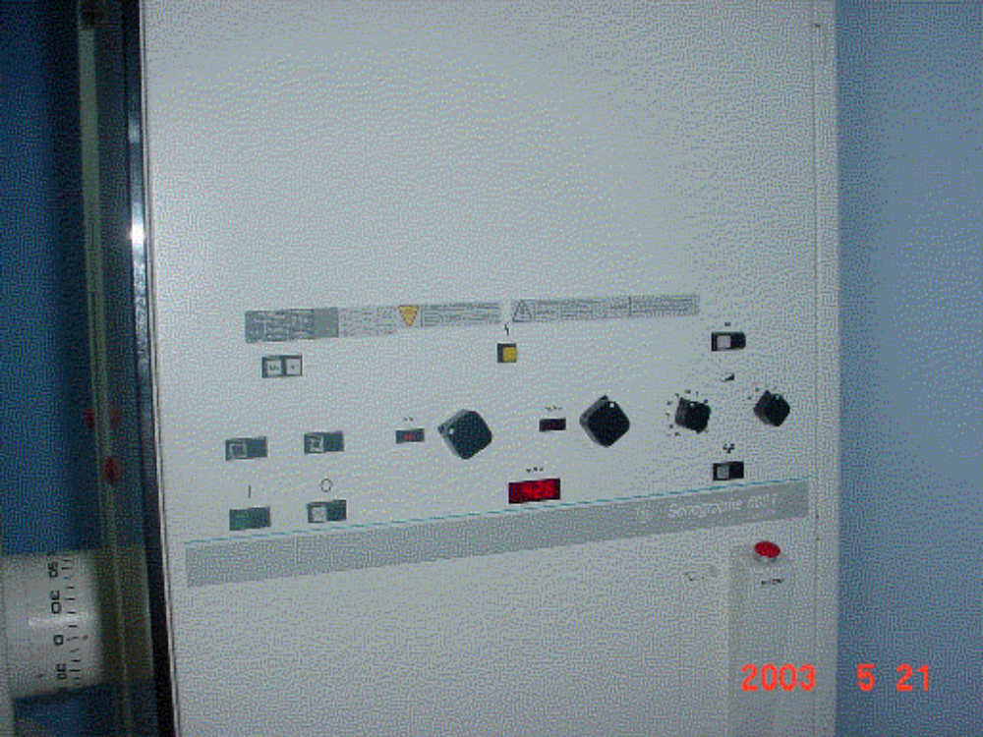
Tablero de Control Para Mamografías

